学术成果分享平台需求分析报告
第9组 1011101011 A组
第三次作业 2026年11月4日
本次作业承接前期需求调研和需求建模，说明平台管理哪些业务对象，以及数据采集、门户认领和公开检索如何围绕这些对象完成。报告包含28个业务类、45条关系和三条关键用例的时序模型，并逐项核对它们与SRS、用例图、活动图和状态图的对应关系。
我们将学者、账号、门户管理权和成果贡献分别建模。数据采集保留原文及处理依据，失败时从可靠断点恢复；认领通过后只授予指定门户管理权；检索的列表、总数和详情保持同版读取，并检查当前权限。这些规则贯穿后面的类图与时序图。
正文按业务对象识别、核心业务类图、交互模型、分析模型一致性、AI使用情况五部分组织。完整属性与操作字典、高清图及可编辑模型随报告提交。文中的设计场景用于检查模型，尚不代表平台已经实现或通过运行测试。
材料依据：本组调研报告，SRS与SPEC，A1对象识别资料，A2核心类图，A3采集模型，以及后续补建的认领和检索模型。

1 业务对象的识别依据
对象识别从调研中反复出现的业务事实入手：需要长期保存身份、具有独立规则、会发生状态变化，或者需要追溯历史的内容，才作为业务对象。页面、按钮和搜索服务属于边界或控制职责，不直接加入核心业务类。
调研采用公开资料研究和场景推演，未开展真实访谈或问卷。下列依据来自已有调研记录，不将情景案例写成受访者经历。
调研发现及定位 | 对象与建模理由 | SRS对应
调研场景一，同名作者会进入错误门户 | Scholar保存稳定身份与证据，Account保存登录资格，两者分离 | UC2.2，DR-01、DR-03
场景二，身份通过不等于门户和成果都属于本人 | ClaimApplication、PortalAuthorization、Contribution分别表达申请、管理权和贡献 | UC1.3，UC3.1～3.3，BR-01
场景三，项目编号、专利文献及奖励角色含义不同 | Work抽象共同字段，Paper、Patent、Project、Award保留类型身份 | §4.1.1，UC5.3
场景四，移除错误关联不能删除公共成果 | Contribution独立记录确认与撤销，Work继续保留 | UC3.3，SPEC §7
场景五，当前机构不能解释历史署名和机构产出 | Institution、Affiliation、ContributionAffiliation分别记录机构、任职与当时署名 | UC2.1、UC4.2，SPEC §5～6
场景六，来源失败和部分更新要能够恢复 | DataSource、CollectionTask、SourceRecord、CollectionObservation保留范围、原文、断点与处理结果 | UC5.1、UC5.3～5.4
调研报告的数据覆盖与更新问题 | UpdateRecord记录后续工作，PublicRelease固定公开内容版本 | UC5.4～5.5，SPEC §2、§6、§8

学术领域使用ResearchField和FieldAssignment表达分类体系、版本及标注依据。来源缺少学科时保持未分类，不凭题名推断为已确认标签。

1.1 账号学者和认领相关对象
对象 | 身份与关键属性 | 核心行为
C01 平台账号 Account | 稳定accountId；状态、科研身份审核结果、角色范围、版本。身份审核通过才能申请门户。 | canApplyForPortal()；checkObjectPermission()
C02 来源学者 Scholar | 稳定scholarId；姓名、别名、外部标识与身份依据；可先于注册账号存在。 | addEvidence()；proposeIdentityMatch()
C03 学者门户 ScholarPortal | portalId；公开简介、个人附加说明、可见性与版本；每个学者至多一个规范门户。 | updatePersonalInfo()；listPublicWorks()
C04 门户管理授权 PortalAuthorization | authorizationId；生效区间、撤销原因与版本；保留历史授权。 | isEffective()；revoke()
C05 门户认领申请 ClaimApplication | claimId；六状态、材料版本、私有证明、对象版本与可选审核占用。 | submit()；requestMore()；approve()；reject()；withdraw()
C06 门户审核记录 ReviewRecord | reviewId；审核动作、理由、材料版本、对象版本及时间；只表达门户审核历史。 | appendDecision()

完整属性类型、操作参数及需求依据见支撑材料《业务对象与关系完整字典》。

1.2 四类学术成果
对象 | 身份与关键属性 | 核心行为
C07 规范学术成果 Work | 抽象规范成果；workId、可追溯题名、数据版本、可见性、合并去向与字段证据。 | applyVerifiedUpdate()；markForReview()；resolveCanonicalId()
C08 论文 Paper | DOI、刊物、出版日期、OA与引用观测；引用数同时保留来源和观测时间。 | checkDoiIdentity()；selectPublicationDate()
C09 专利申请 Patent | 按申请组织的成果；辖区、申请号、授权日及证据；授权专利基础统计须有授权证据。 | checkApplicationIdentity()；hasGrantEvidence()
C10 专利公开文献 PatentDocument | 公开号、文献种类码、公开日及依据；代表公布／授权文献，尚未确认时可未关联申请。 | checkDocumentIdentity()
C11 专利家族 PatentFamily | 族口径、来源族标识、成员依据；不同来源和族口径不直接混用。 | verifyMembership()
C12 科研项目 Project | 资助机构、批准号、计划范围、资助年度及其他业务日期；机构与编号共同解释身份。 | checkFundingIdentity()
C13 学术获奖 Award | 奖励体系、获奖年度、来源项目号、类别等级、授奖机构；单位也可以是贡献主体。 | checkAwardIdentity()

完整属性类型、操作参数及需求依据见支撑材料《业务对象与关系完整字典》。

1.3 贡献机构和学术领域
对象 | 身份与关键属性 | 核心行为
C14 成果贡献关系 Contribution | 贡献ID、角色集合、确认状态、证据、有效期及本人说明；主体是学者或机构之一。 | confirm()；revokeRelation()
C15 机构 Institution | 机构ID、名称、可选ROR、带时间的别名和变更历史；不按域名直接合并。 | proposeIdentityMatch()；recordHistory()
C16 学者任职关系 Affiliation | 学者任职关系、职务、有效期、依据与确认状态；表达人物履历。 | confirmPeriod()；closePeriod()
C17 成果发生时的机构关系 ContributionAffiliation | 某次贡献发生时的机构关系；有效期、依据、证据与确认状态；不等于当前任职。 | confirmEvidence()；revoke()
C18 学术领域 ResearchField | 领域ID、名称、分类体系版本；树形父子关系可用于包含子领域检索。 | descendants()
C19 领域标注 FieldAssignment | 一个成果或一个学者的领域标注；依据、确认状态、分类版本与有效期。 | confirmMapping()；retireMapping()

完整属性类型、操作参数及需求依据见支撑材料《业务对象与关系完整字典》。

1.4 采集任务与更新记录
对象 | 身份与关键属性 | 核心行为
C20 数据源 DataSource | 来源ID、访问策略引用、配置版本、启用状态与核验日期。 | validateAccessPolicy()；disable()
C21 原始来源记录版本 SourceRecord | 一个不可变原文内容版本；来源键、checksum、原文引用、更新时间、模拟标记。 | compareChecksum()；retainRawVersion()
C22 采集任务 CollectionTask | 固定来源与窗口；六状态、断点、成功水位、重试策略、停止标记与执行尝试。 | dispatch()；commitCheckpoint()；fail()；scheduleRetry()；stopAtBoundary()；succeed()
C23 采集观测 CollectionObservation | 任务对原文的观测；批次、解析／规则版本及ProcessingOutcome。 | recordOutcome()
C24 来源映射 SourceMapping | 原文版本到成果或专利文献的有效映射；保留历史区间和决定依据。 | linkVerifiedTarget()；supersedeMapping()
C25 更新记录 UpdateRecord | 变更目标、前后版本、理由、规则版本及后续发布结果；可靠登记后续工作。 | registerFollowUp()；recordPublishOutcome()；requestRecovery()
C26 数据治理复核 GovernanceReview | 重复、身份、字段等治理复核；目标、证据、决定、理由与版本。 | recordDecision()
C27 公开数据版本 PublicRelease | 固定数据快照、分类与规则版本、范围、就绪情况及发布时间。 | validateConsistency()；markReady()；publish()；resolveEntry()
C28 公开版本条目 ReleaseEntry | 属于某公开版本的成果条目；成果版本、公开字段、关系及来源快照引用。 | readPublicView()

完整属性类型、操作参数及需求依据见支撑材料《业务对象与关系完整字典》。

2 核心业务类图
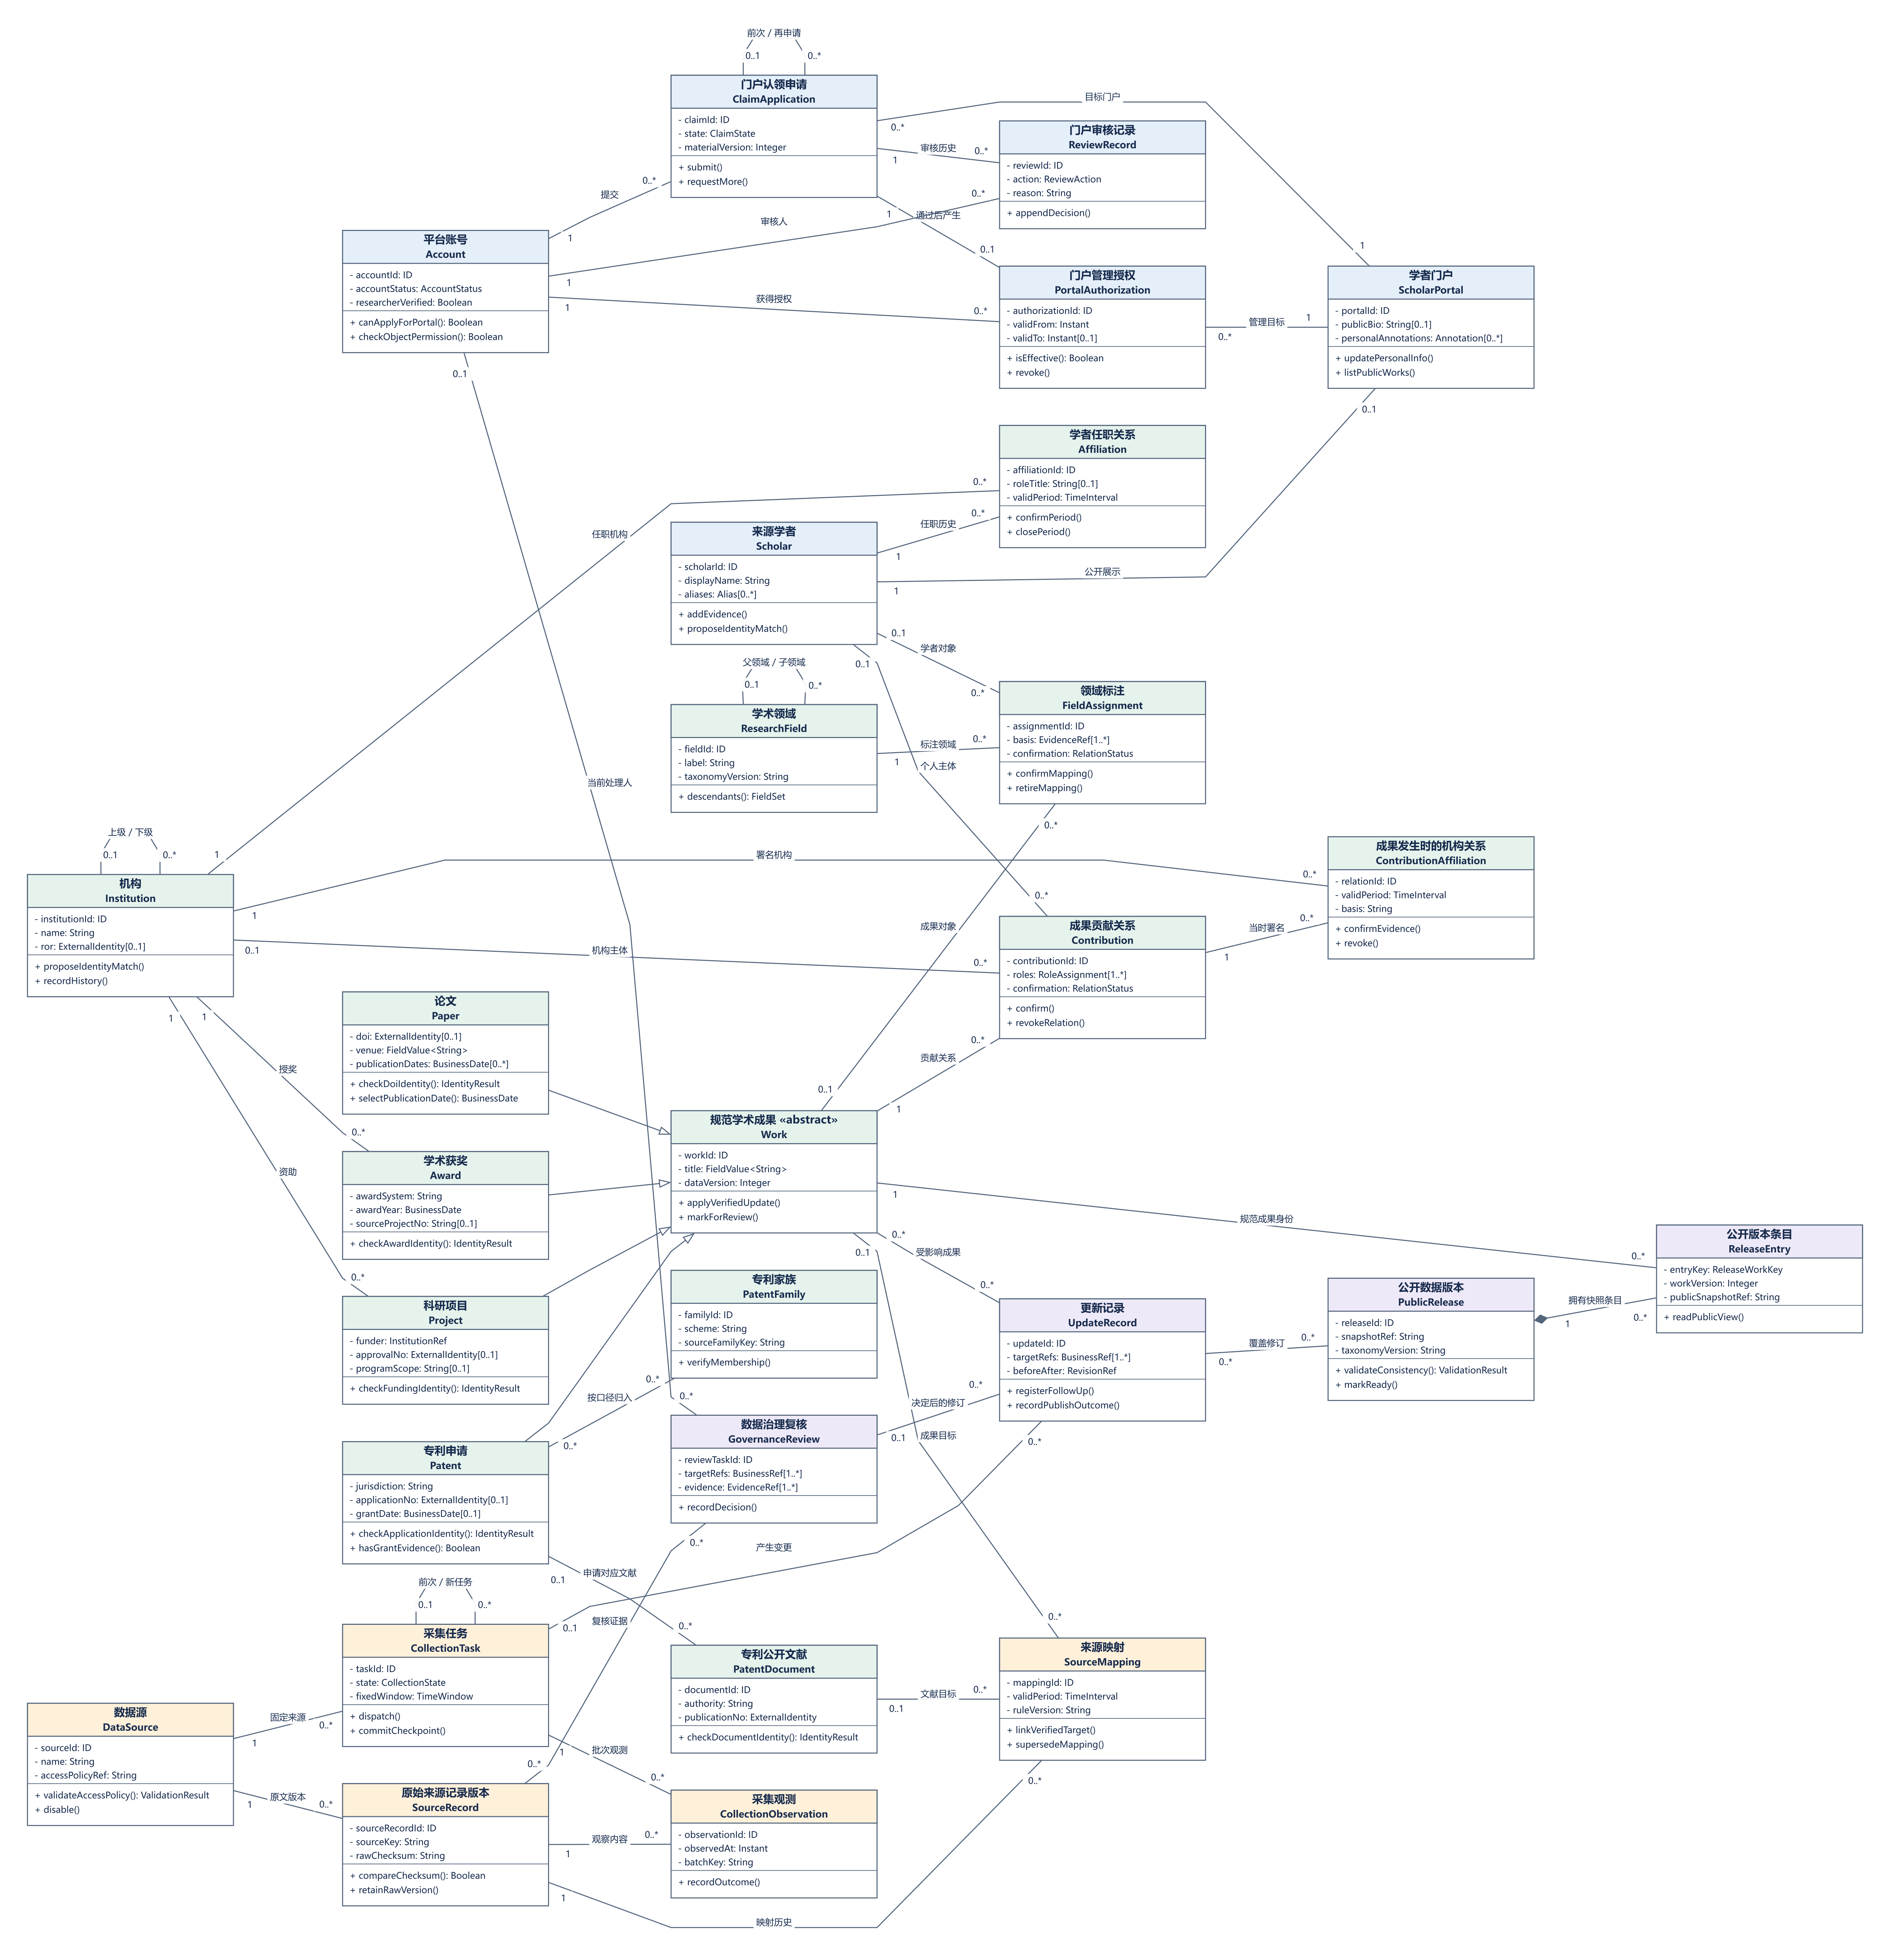
图2-1 核心业务类图总览
图中保留28个业务类及45条关系。类框依次展示类名、属性与操作。总图用于定位各业务领域，后面的局部图说明具体关系。

2.1 账号身份与门户授权
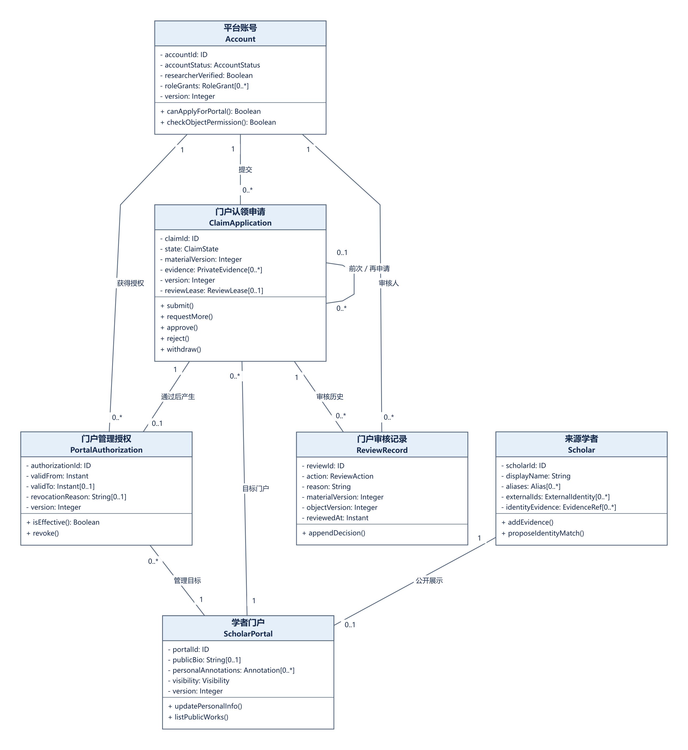
图2-2 账号学者与门户授权
Account与Scholar分离；ClaimApplication关联目标门户；批准后最多产生一个PortalAuthorization。历史授权可有多条，但账号侧和门户侧当前有效授权均至多一个。ReviewRecord保留每次审核的材料版本与理由。

2.2 成果类型的继承与专利文献
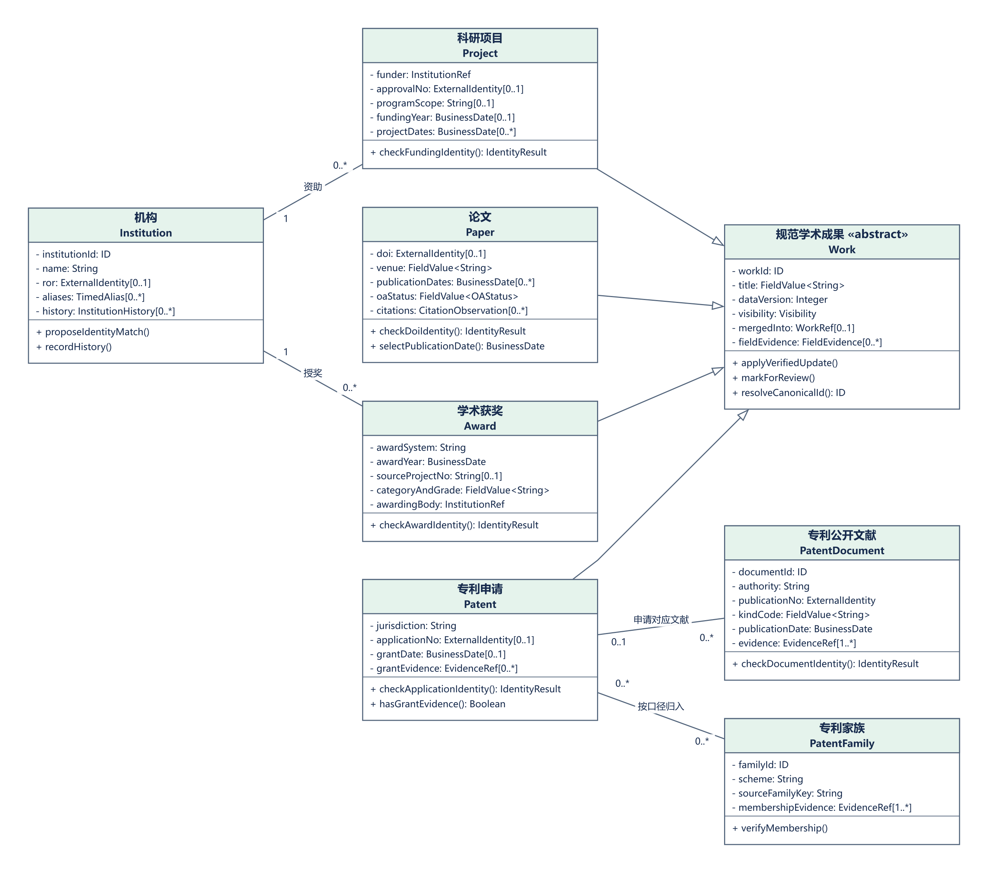
图2-3 四类成果与专利身份
Work是抽象类，Paper、Patent、Project、Award为完整且互斥的四类。本模型的Patent代表申请级成果；公开文献归PatentDocument，族关系归PatentFamily。公开和授权两份文献不能简单计为两件专利成果。
选择继承，是因为四类成果都具有规范标识、题名、来源证据、可见性及更新规则，检索和更新可以面向Work处理。Paper增加DOI与出版信息，Patent增加申请身份与授权证据，Project增加资助机构及批准号，Award增加奖励体系和年度。一条成果只能属于其中一种类型。
PatentDocument没有继承Work。它描述同一申请的公布或授权文献，一件申请可以对应多份文献。申请与文献采用关联，文献及其来源证据可以先存在、后核验归属，因此不把它们画成依赖申请删除的强组合。PatentFamily也保留独立身份及成员证据。

2.3 贡献机构和领域关系
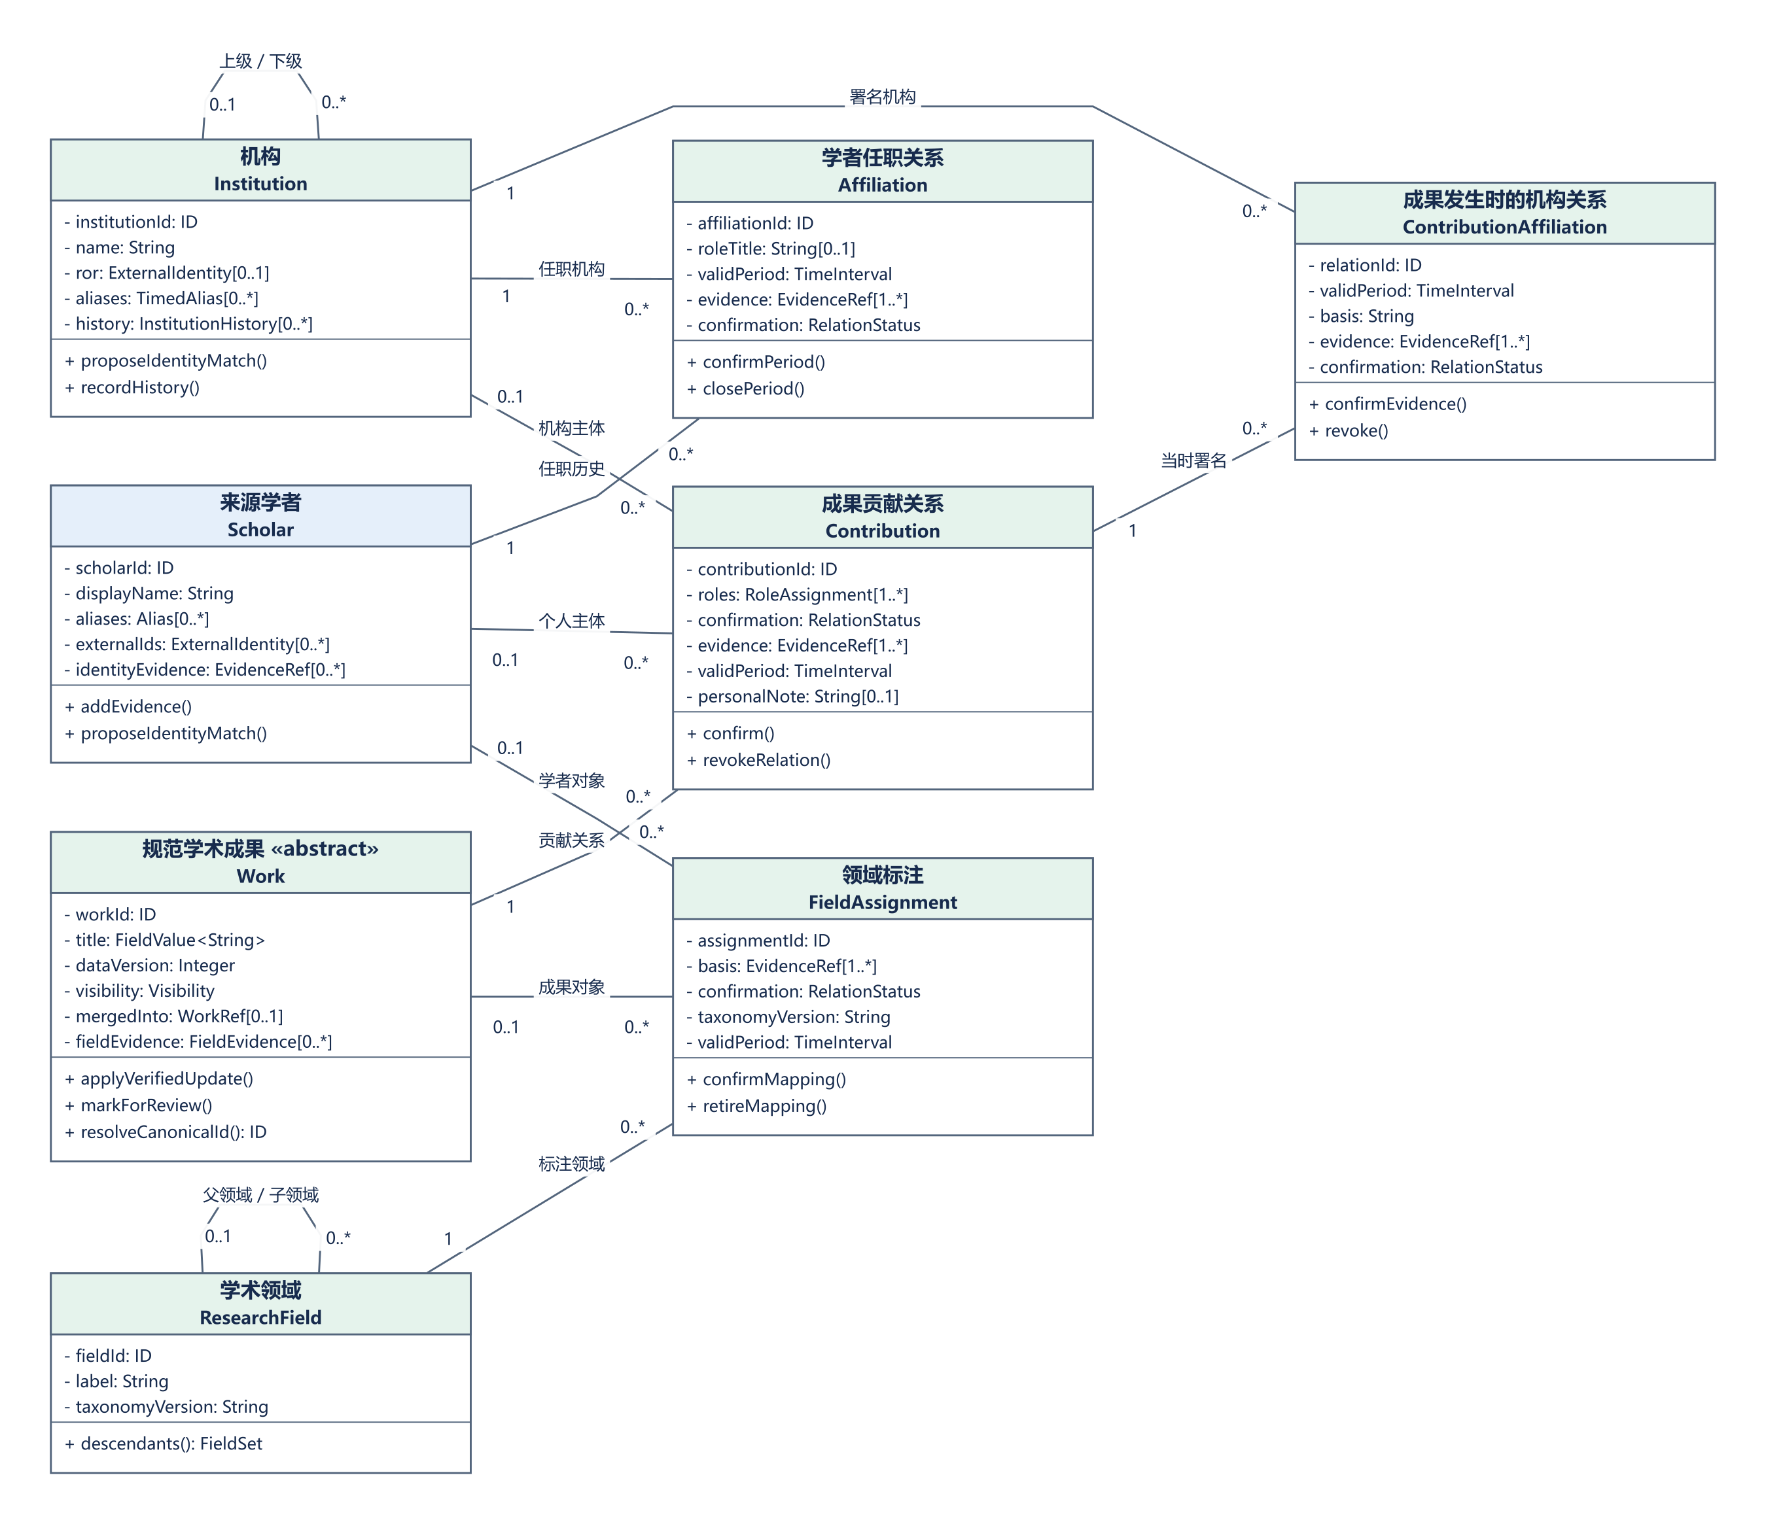
图2-4 贡献机构与领域关系
Contribution恰有一个Work，主体恰为Scholar或Institution之一。多种贡献角色收进同一关系的roles。Affiliation表达任职履历；ContributionAffiliation表达成果发生时机构，二者不可替代。

2.4 原文版本与来源映射
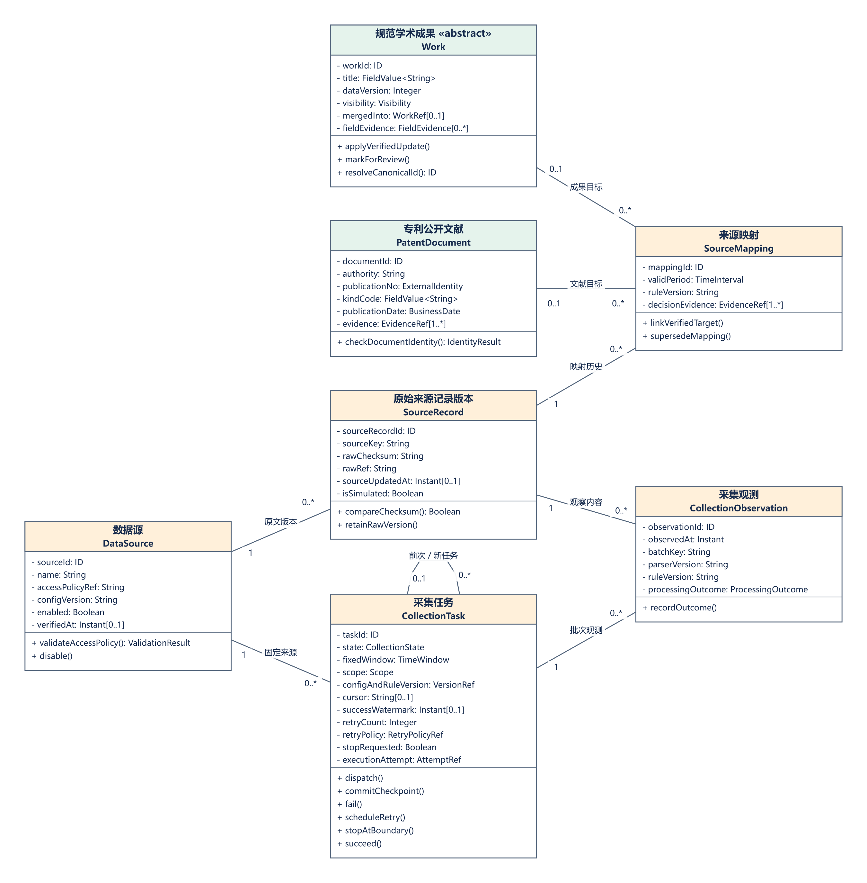
图2-5 来源采集与规范映射
SourceRecord保存不可变内容版本，CollectionObservation保存每次任务的观测和处理结果。来源＋稳定键＋checksum相同可复用原文版本；不能因此跳过未完成处理。SourceMapping只能指向Work或PatentDocument之一。

2.5 更新与公开版本的组合关系
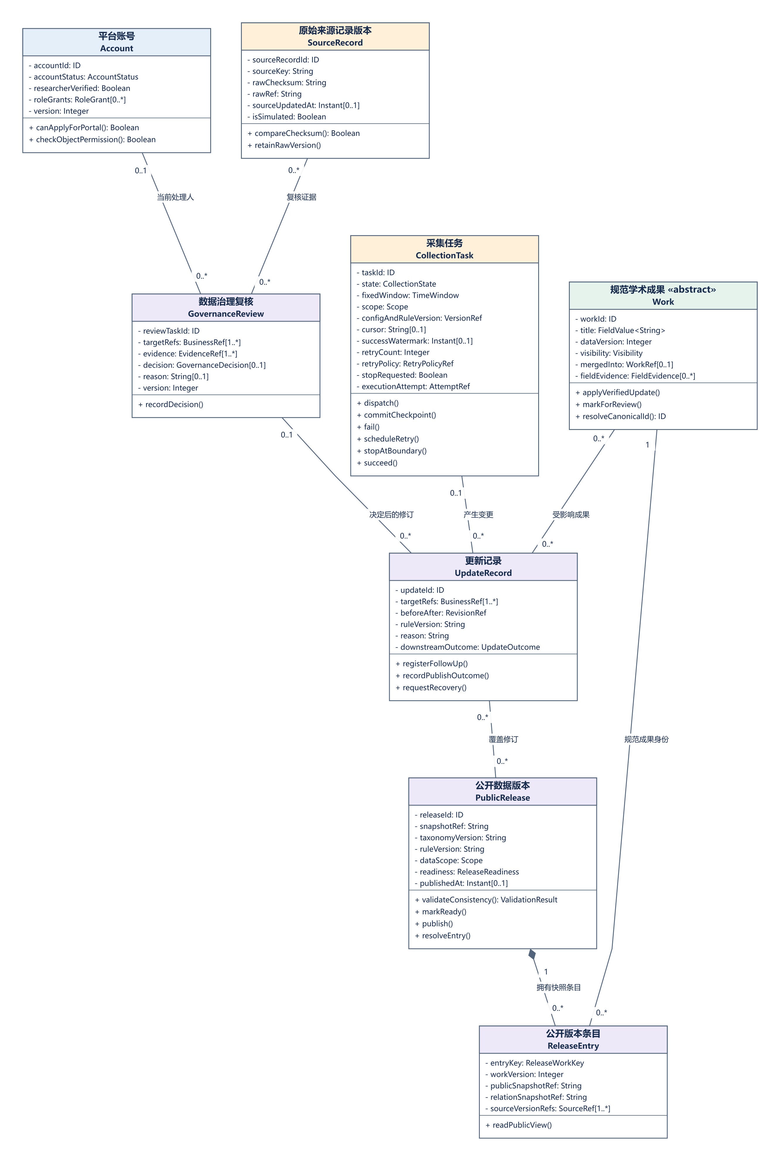
图2-6 治理更新与公开版本
PublicRelease与ReleaseEntry采用组合，条目生命周期属于公开版本。来源、贡献、审核及修订使用普通关联以保留追溯。删除或撤销管理权不级联删除公共成果、他人贡献、原文和审计。
组合表示生命周期上的强归属：ReleaseEntry是某个PublicRelease中的条目，脱离该公开版本就失去这条快照记录的意义。Work是可以被多个公开版本引用的公共成果，因此不随某个公开版本条目一起删除。机构、学者与成果之间也使用普通关联，撤销管理授权不会级联删除公共事实。

2.6 关联多重性和业务约束
普通关联只说明关系存在，不自动授权级联删除。组合菱形只用于PublicRelease拥有ReleaseEntry；四类成果通过泛化指向Work。本版没有为“看起来属于”而添加共享聚合，避免表达含糊的生命周期。
约束 | 必须成立的条件及反例
I01 账号人物分离 | 学者可以无账号；注册成功不能创建门户管理授权
I02 有效绑定唯一 | 一个账号至多管理一个当前有效门户，一个门户至多有一个当前有效管理账号；历史可多条
I03 审核原子性 | 申请APPROVED、有效授权、审核记录和审计共同提交；不能只写成功状态
I04 贡献主体互斥 | 一条贡献恰属于一个成果、一个学者或机构；两种主体不能同时有值或同时缺失
I05 贡献有效唯一 | 相同主体类型＋主体ID＋规范成果ID至多一条有效贡献，多角色进入roles集合
I06 机构语义 | 检索“某人在某机构的成果”须约束同一贡献的机构；另一作者所在机构不能代替
I07 分类与映射互斥 | FieldAssignment仅指向Work或Scholar；SourceMapping仅指向Work或PatentDocument
I08 来源版本不变 | 已保存原文版本不覆盖；内容变更形成新checksum版本，规则升级保留规则版本
I09 不凭弱证据合并 | 同名、相似题名、同域名只形成候选；冲突保留证据并进入GovernanceReview
I10 断点与水位分离 | 页事务提交后推进cursor；固定窗口全部处理可靠结束后才推进successWatermark
I11 停止与执行权 | RUNNING先登记stopRequested，安全退出后STOPPED；旧attempt不能继续写或成功回调
I12 采集与公开分离 | SUCCEEDED表示有界处理及后续可靠登记完成；索引失败保留旧公开版本和恢复工作
I13 同版与实时权限 | 同一查询列表、详情、统计读同版内容；当前权限撤销立即限制后续请求
I14 私有资料隔离 | 证明、笔记、凭证不进入公开索引、结果、导出或完整错误日志

I编号为本报告跨模型核对索引，不替代A2原文INV编号；详细关系R01～R45保留原编号。Institution与ResearchField单父树结构及Scholar至多一个规范门户是A2分析选择，变更时须同步图源与查询规则。

2.7 类操作的前后置条件
操作或协调职责 | 前置条件 | 成功结果与失败边界
ClaimApplication.submit(version) | 本人、资格有效、材料有效；DRAFT或NEED_MORE_INFO；版本一致 | 状态变为PENDING_REVIEW，材料及对象版本递增；失败保留当前状态
ClaimControl批准事务 | 有权审核、PENDING_REVIEW、材料和目标版本未变化、账号与门户均无冲突有效绑定 | approve、创建授权、appendDecision及审计一起提交；冲突无部分生效
PortalAuthorization.revoke(reason, version) | 具有对应治理权限，授权版本一致，理由完整 | 关闭有效区间并审计；保留旧批准申请和历史
Work.applyVerifiedUpdate(patch, version) | 字段修订有可信依据；版本一致；不绕过人工锁定 | 保存前后值和证据，产生UpdateRecord及可靠后续登记
Contribution.revokeRelation(reason, version) | 有权处理指定关系且版本一致 | 仅撤销该关系；不删除公共Work或其他人的Contribution
CollectionTask.commitCheckpoint(batch) | 当前attempt有效且页原文、观测／处理登记均可落地 | 同一提交中保存页数据与下一断点；失败不推进cursor
CollectionTask.succeed(summary) | RUNNING、执行权有效、未停止、整窗完整且无未处理ERROR | 原子提交SUCCEEDED和successWatermark；隔离／待复核需明确计数
PublicRelease.publish() | 固定快照的索引、条目和统计一致性校验通过并已READY | 切换公开指针；失败继续提供旧版本
ReleaseEntry.readPublicView(context) | 指定release可用，当前对象权限允许 | 返回该版公开字段和来源；禁止切换到最新数据掩盖版本错误

创建任务、请求停止、跨实体授权和查询协调是control职责；实体方法表达对象自身规则。不能为了让时序消息与类图“看起来一致”而将所有协调接口直接塞进Work或CollectionTask。

3 交互模型 数据采集入库
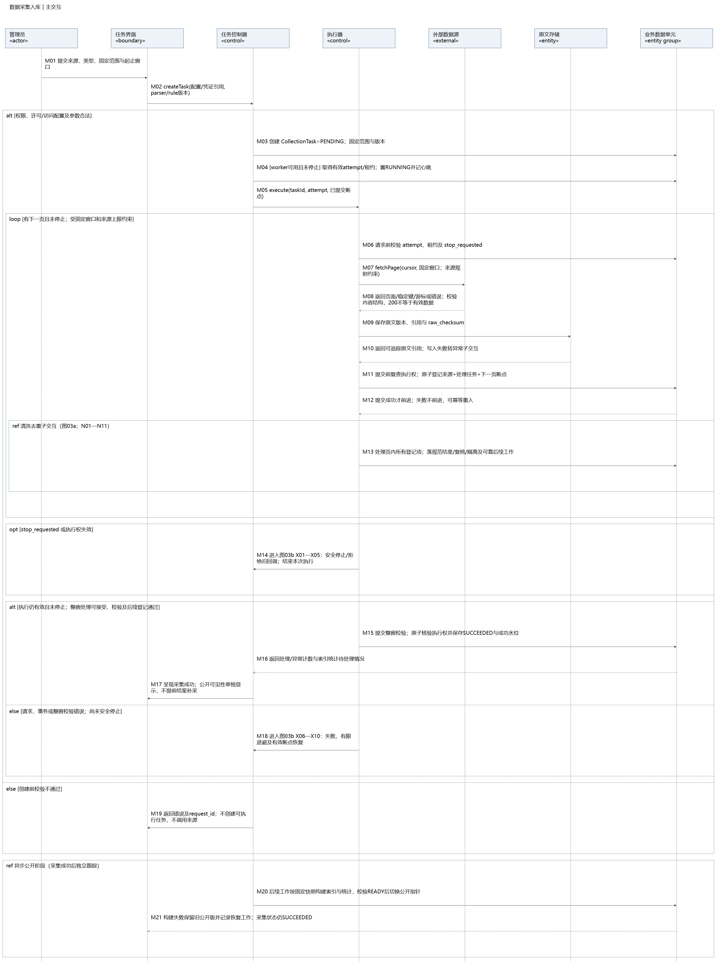
图3-A1 数据采集入库主交互
采用A3 v1.2原图。M01～M21为主交互，M13引用图3-A2，M14与M18引用图3-A3。采集成功与公开可见分别展示；后续构建失败不回写采集任务为失败。

3.1 清洗去重子交互
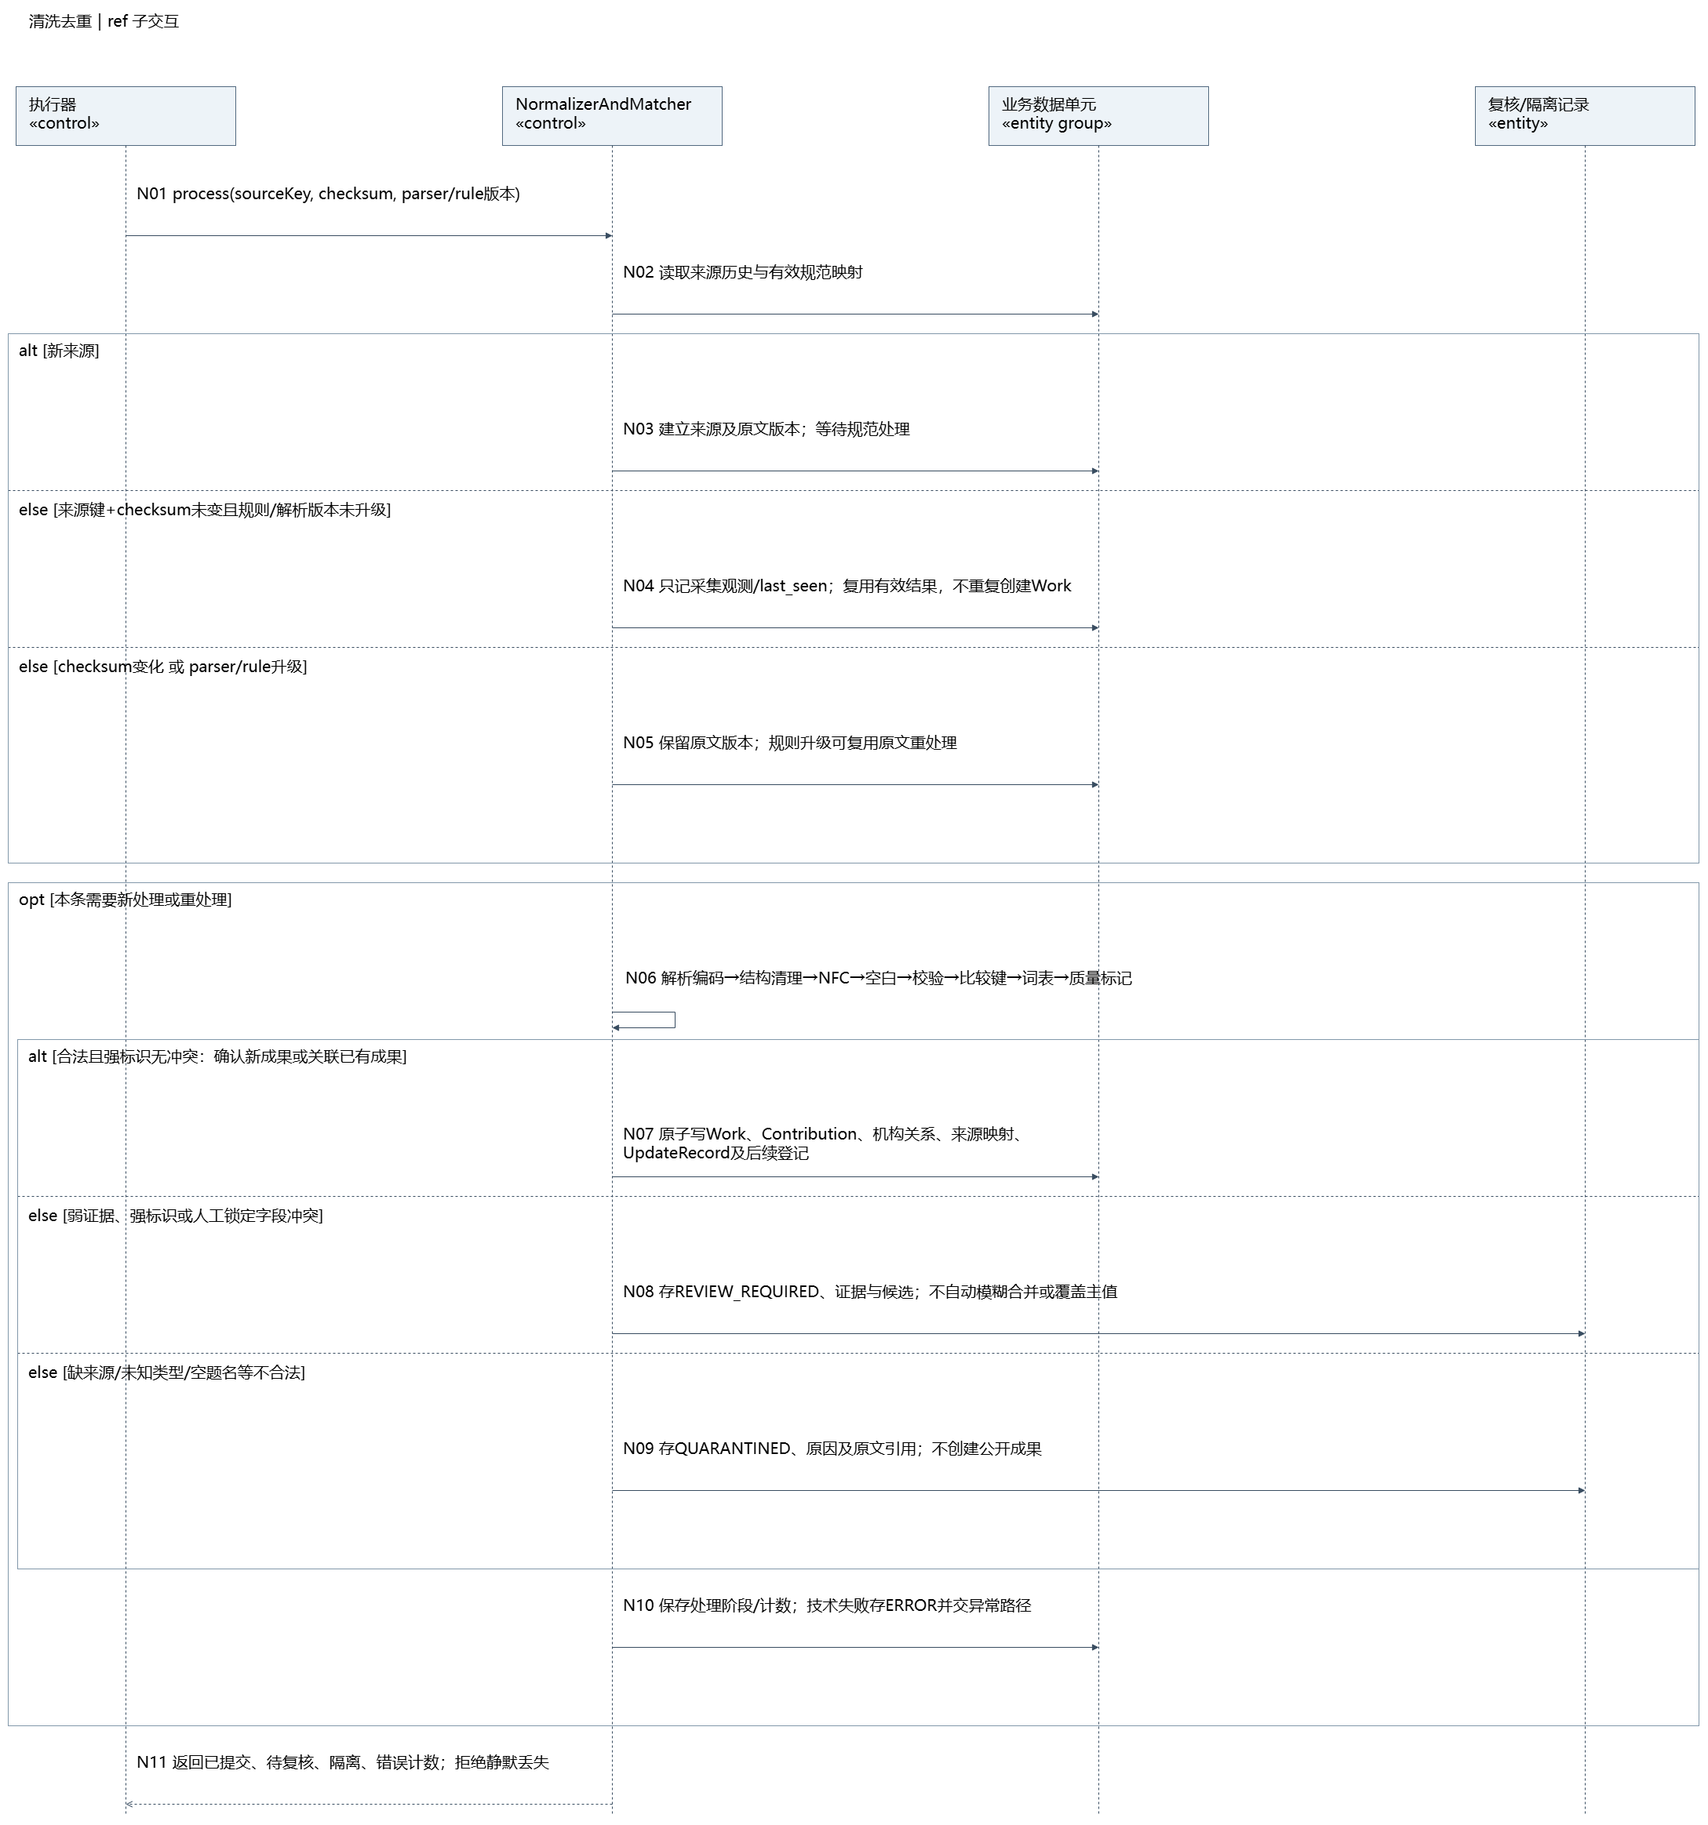
图3-A2 清洗去重子交互
N01～N11展开来源幂等、原文版本、清洗和规范写入。图中“复核／隔离记录”在统一模型中分别映射为GovernanceReview及CollectionObservation.processingOutcome；不是门户ReviewRecord。

3.2 停止与重试子交互
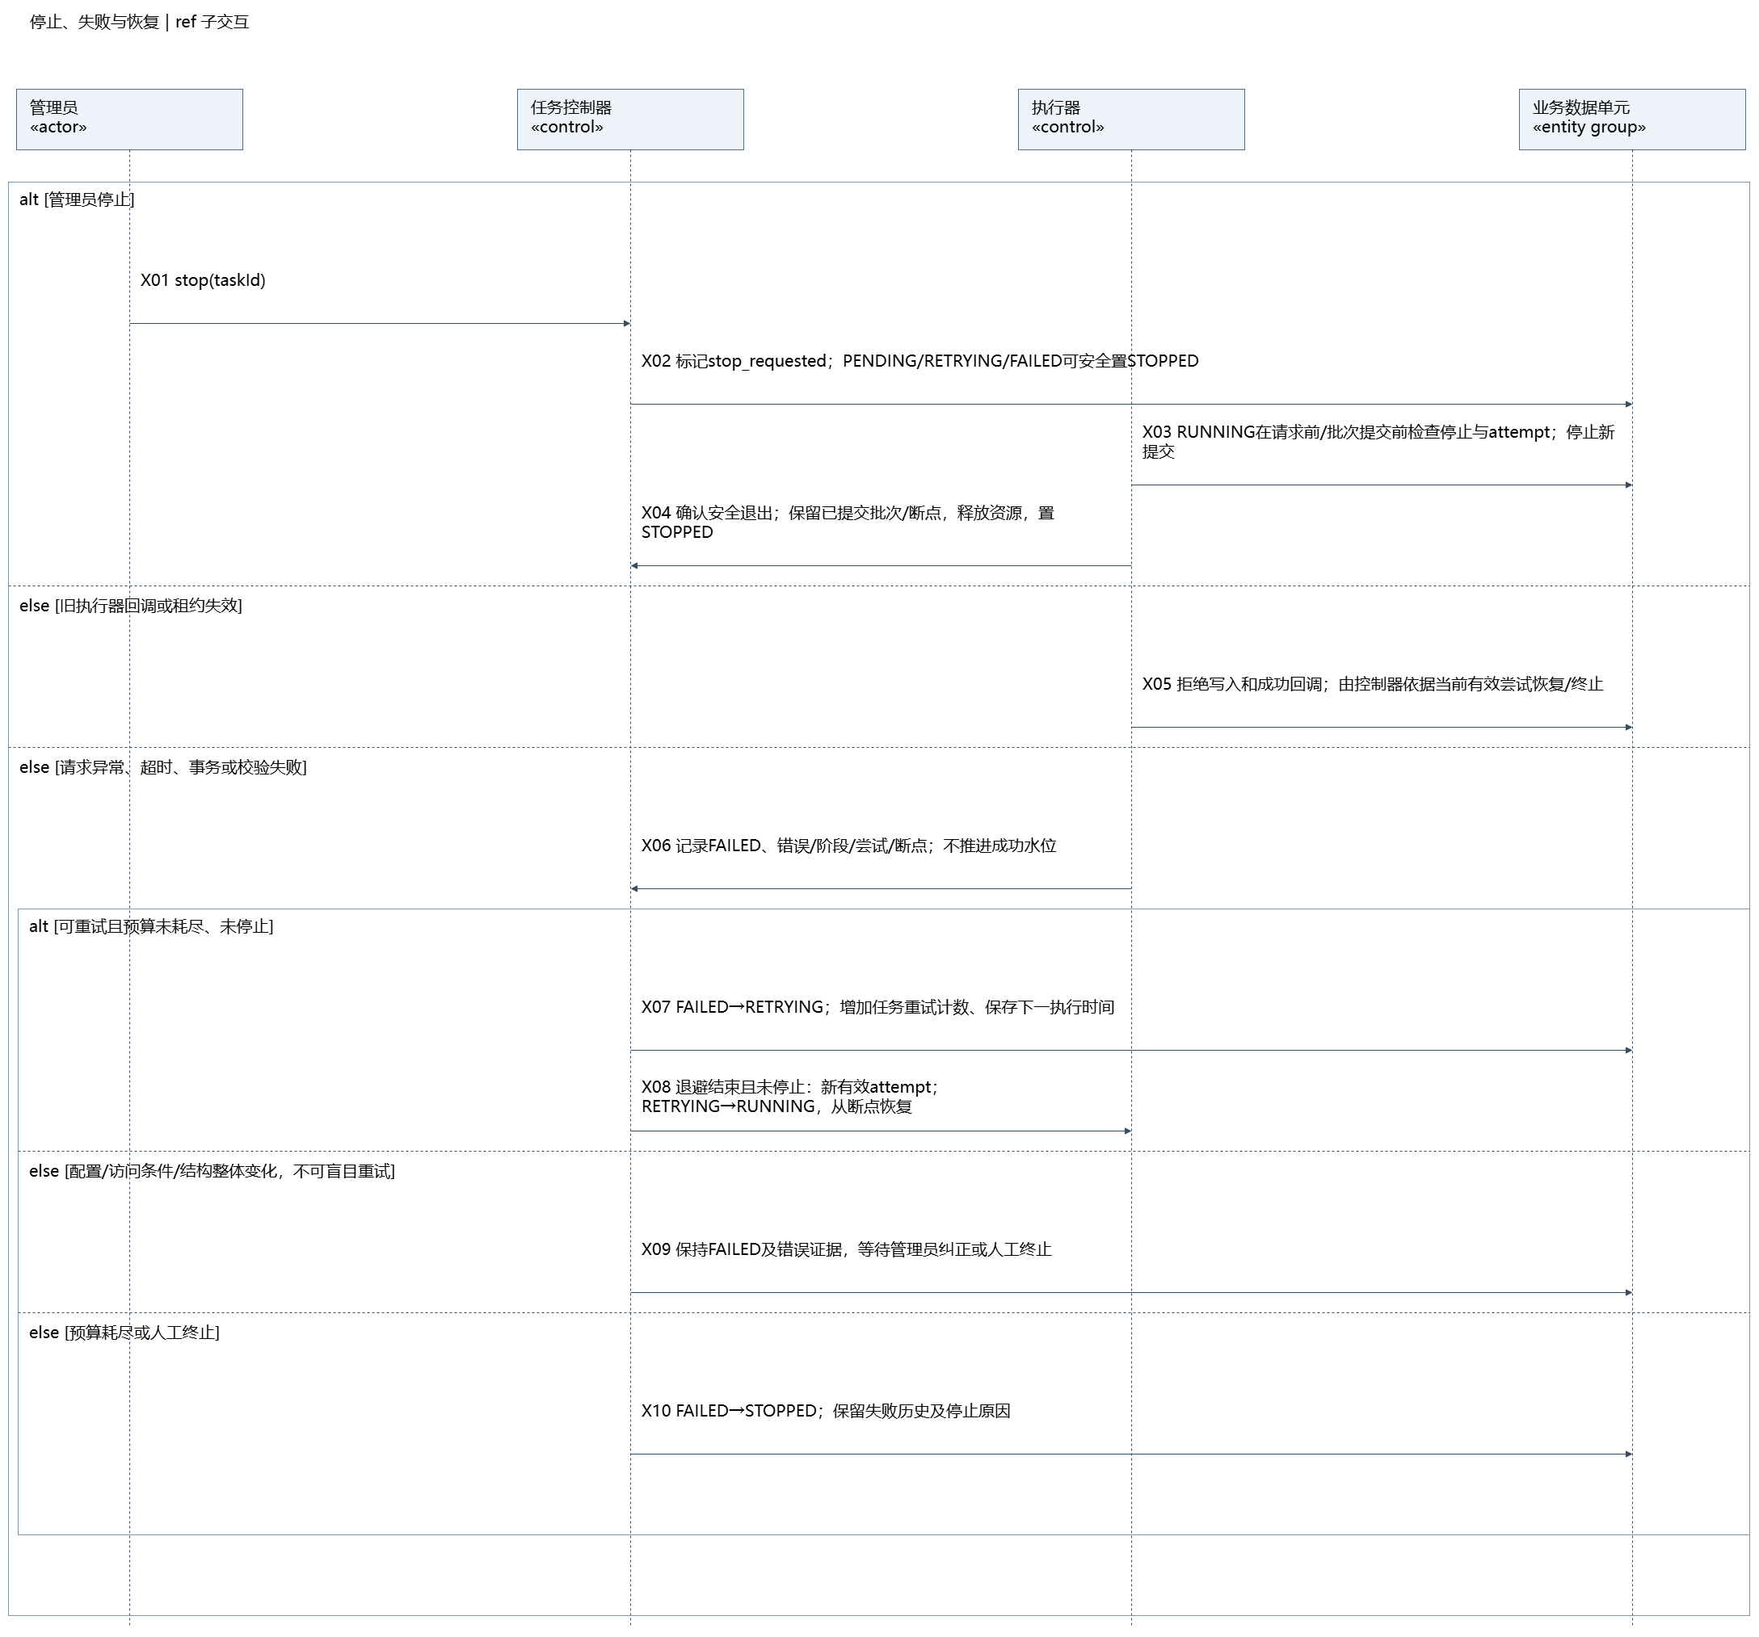
图3-A3 停止与重试子交互
X01～X10展开停止请求、安全退出、失效尝试、有限退避和恢复。STOPPED需要原因；配置、访问条件及结构错误先保持FAILED等待处置，不能无休止自动重试。

3.3 采集消息顺序和提交边界
消息 | 具体处理及持久化边界
M01～M03 | 管理员选来源、类型、范围、窗口，控制器先核验权限和访问配置，再创建PENDING任务；固定配置、解析和规则版本
M04～M06 | worker取得执行尝试与租约后dispatch进入RUNNING；每批开始前校验attempt、租约、stopRequested
M07～M10 | 按已提交cursor取页；验证响应结构与有效数据；原文先保存，获得可追溯引用及checksum
M11～M12 | 页事务：复验执行权，登记页内SourceRecord引用、观测与处理任务，并提交下一cursor；事务失败保持原断点，可幂等重入
M13、N01～N06 | 读取来源键历史与checksum。相同内容且处理已完成可复用；待处理不能跳过；内容变化留新版本，规则升级允许复用原文重处理
N07 | 规范写入事务：Work、Contribution、机构关系、SourceMapping、UpdateRecord和可靠后续工作共同落地
N08～N09 | 弱证据／强标识冲突进入GovernanceReview；缺来源、空题名、未知类型等隔离；都保留原文、理由及明确结果
N10～N11 | 记录处理阶段、成功／复核／隔离／错误计数；技术错误标ERROR并进入异常路径；不得静默漏条
M14、X01～X05 | 停止标记或执行权失效时走安全停止路径；本次执行结束，不再执行M15
M15～M17 | 窗口校验通过后，成功事务复验RUNNING、attempt和停止标记；共同提交SUCCEEDED与整窗水位；显示公开更新仍可能待处理
M18～M19 | 执行异常进入X06～X10；创建前校验失败只返回原因和请求标识，不启动外部采集
M20～M21 | 发布阶段按固定快照构建条目、索引与统计；一致性校验READY后切换。失败保留旧版本并登记恢复，补采申请不能显示“已可检索”

同一页被重复抓取可产生新观测，但相同来源＋稳定键＋checksum复用原文内容版本。规范成果是否新增由身份规则决定；不能仅靠数据库自增ID规避重复，也不能因checksum未变而丢弃上次尚未完成的处理任务。

3.4 失败恢复与采集状态
当前状态与事件 | 后继状态 | 动作和限制
PENDING，获得有效执行权 | RUNNING | 固定attempt并维护心跳
RUNNING，整窗可靠处理成功 | SUCCEEDED | 成功事务中推进整窗水位；不能只凭抓取结束
RUNNING，请求或处理失败 | FAILED | 保存原因与已提交cursor；整窗水位不推进
FAILED，允许自动重试且预算未耗尽 | RETRYING | 按策略登记下次时间，不忙等
RETRYING，到期获得新执行权 | RUNNING | 新attempt从已提交断点恢复；先处理遗留登记
FAILED，配置／访问／结构错误 | FAILED | 等待人工处置，不盲目重试
预算耗尽或管理员终止 | STOPPED | 保存停止原因；RUNNING须等安全退出确认
PENDING／RETRYING／FAILED，取消 | STOPPED | 无运行写入时直接停止
SUCCEEDED或STOPPED，需要重采 | 原任务不变 | 新建有关联的新任务，保留旧任务审计

实现示例：固定窗口有三页，第一页事务已提交，第二页解析失败。重试从已提交断点恢复，第一页数据继续存在，不重复建立成果；successWatermark仍停留在旧窗口。后续所有页及已登记处理都有明确结果后才可提交新水位。
停止请求与成功事务竞争时，以事务中的当前attempt、状态和stopRequested为准。停止先提交，成功回调不得推进水位；成功先完整提交，后来的停止请求应返回当前终态。旧worker晚到的响应不得覆盖新attempt的进度。
隔离与待复核不是无记录的数据丢失。它们只有在原文、原因、处理状态、计数及后续工作可靠保存后才允许窗口结束；仍有ERROR或未登记丢页不能SUCCEEDED。重试次数、超时和质量阈值按配置管理，SPEC候选数字不作为实测结论。
这里的固定窗口指任务创建时确定的采集时间范围。分页断点只表示该范围内可靠登记到了哪里；如原文已登记而清洗未完成，恢复时还要继续处理积压工作。只有全部输入具有明确处理结果并完成校验，才推进成功水位。

3.5 门户认领审核
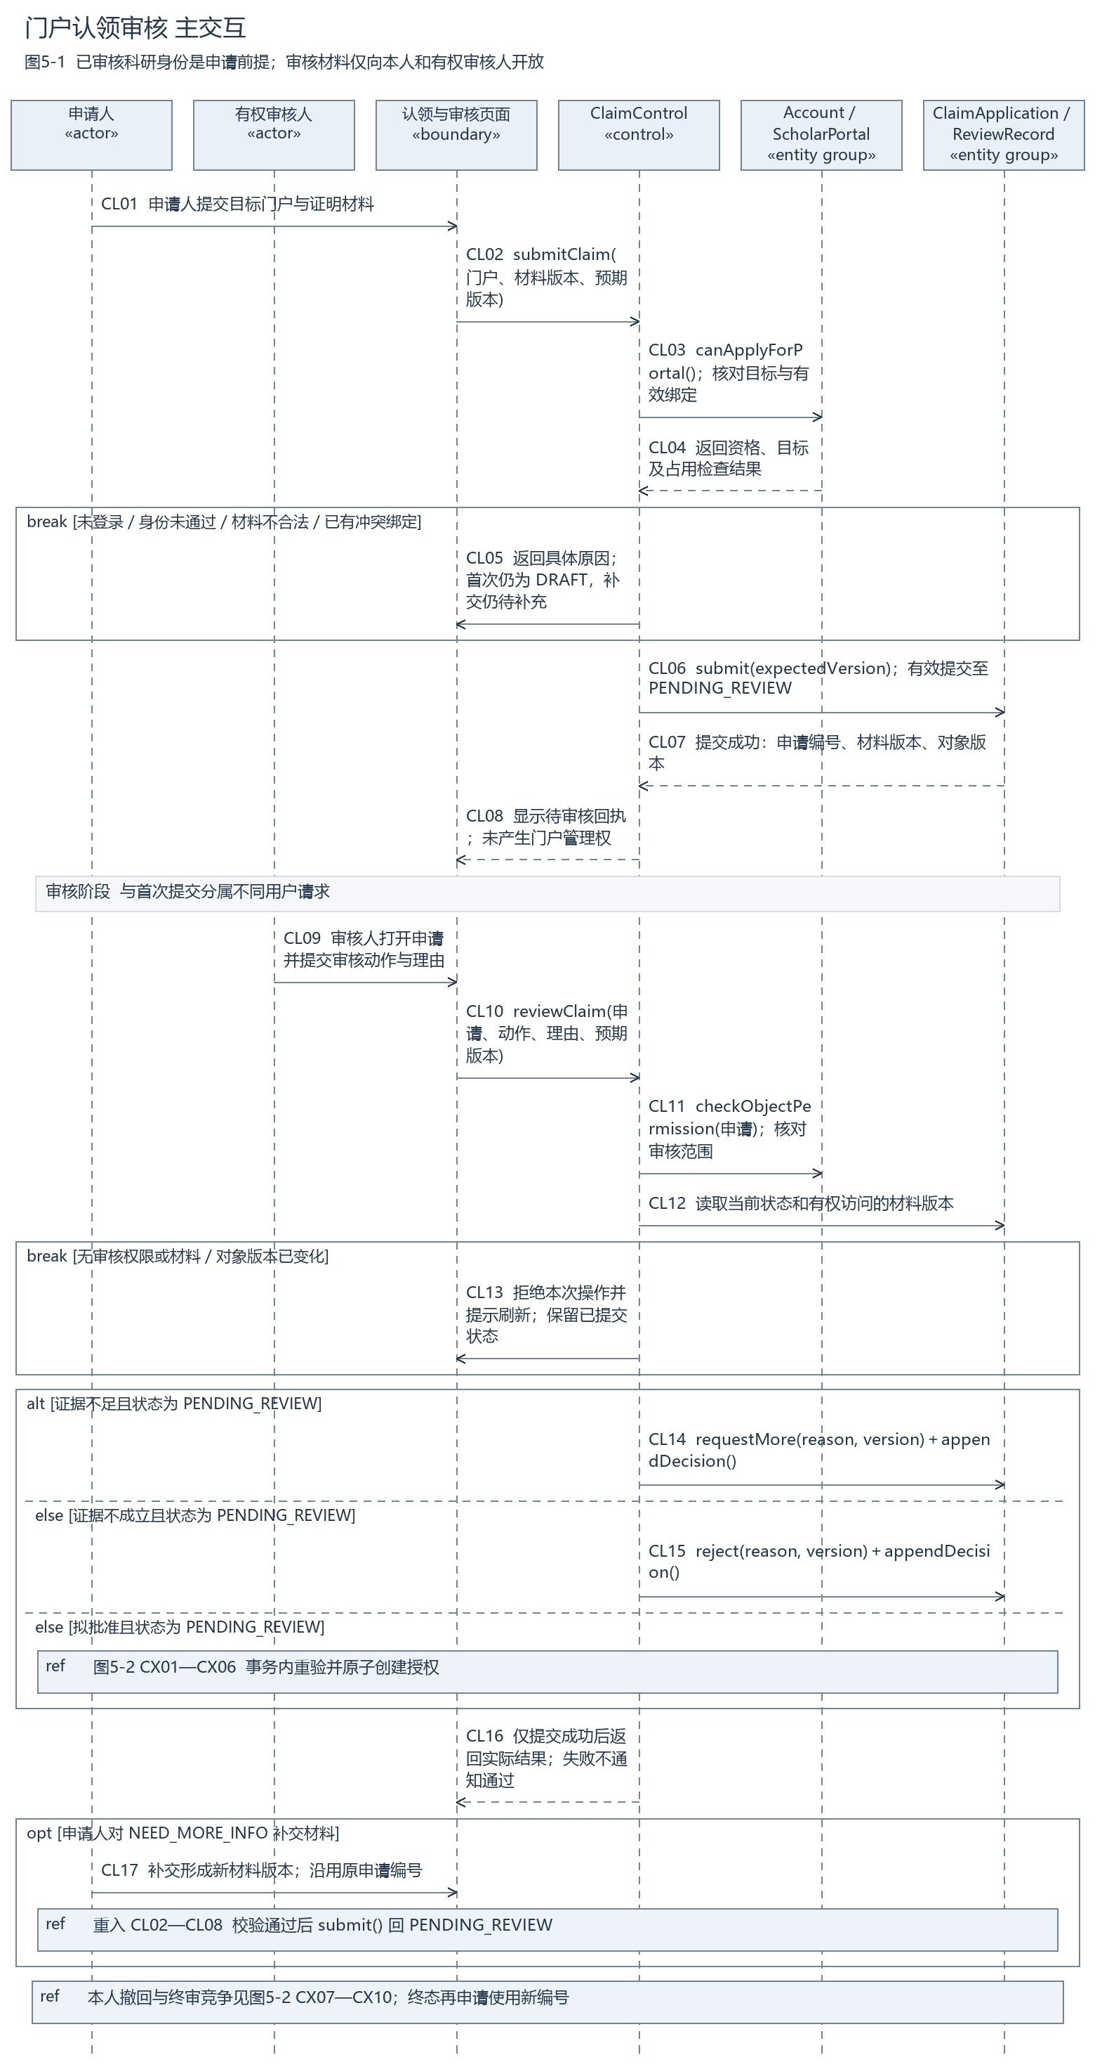
图3-B1 门户认领审核主交互
CL01～CL17覆盖提交、校验、审核、补充材料和决定反馈；批准分支展开为图3-B2。申请人与有权审核人采用独立生命线，前端可共用页面边界，后台按实际身份与对象范围校验权限。

3.6 原子授权与撤回竞争
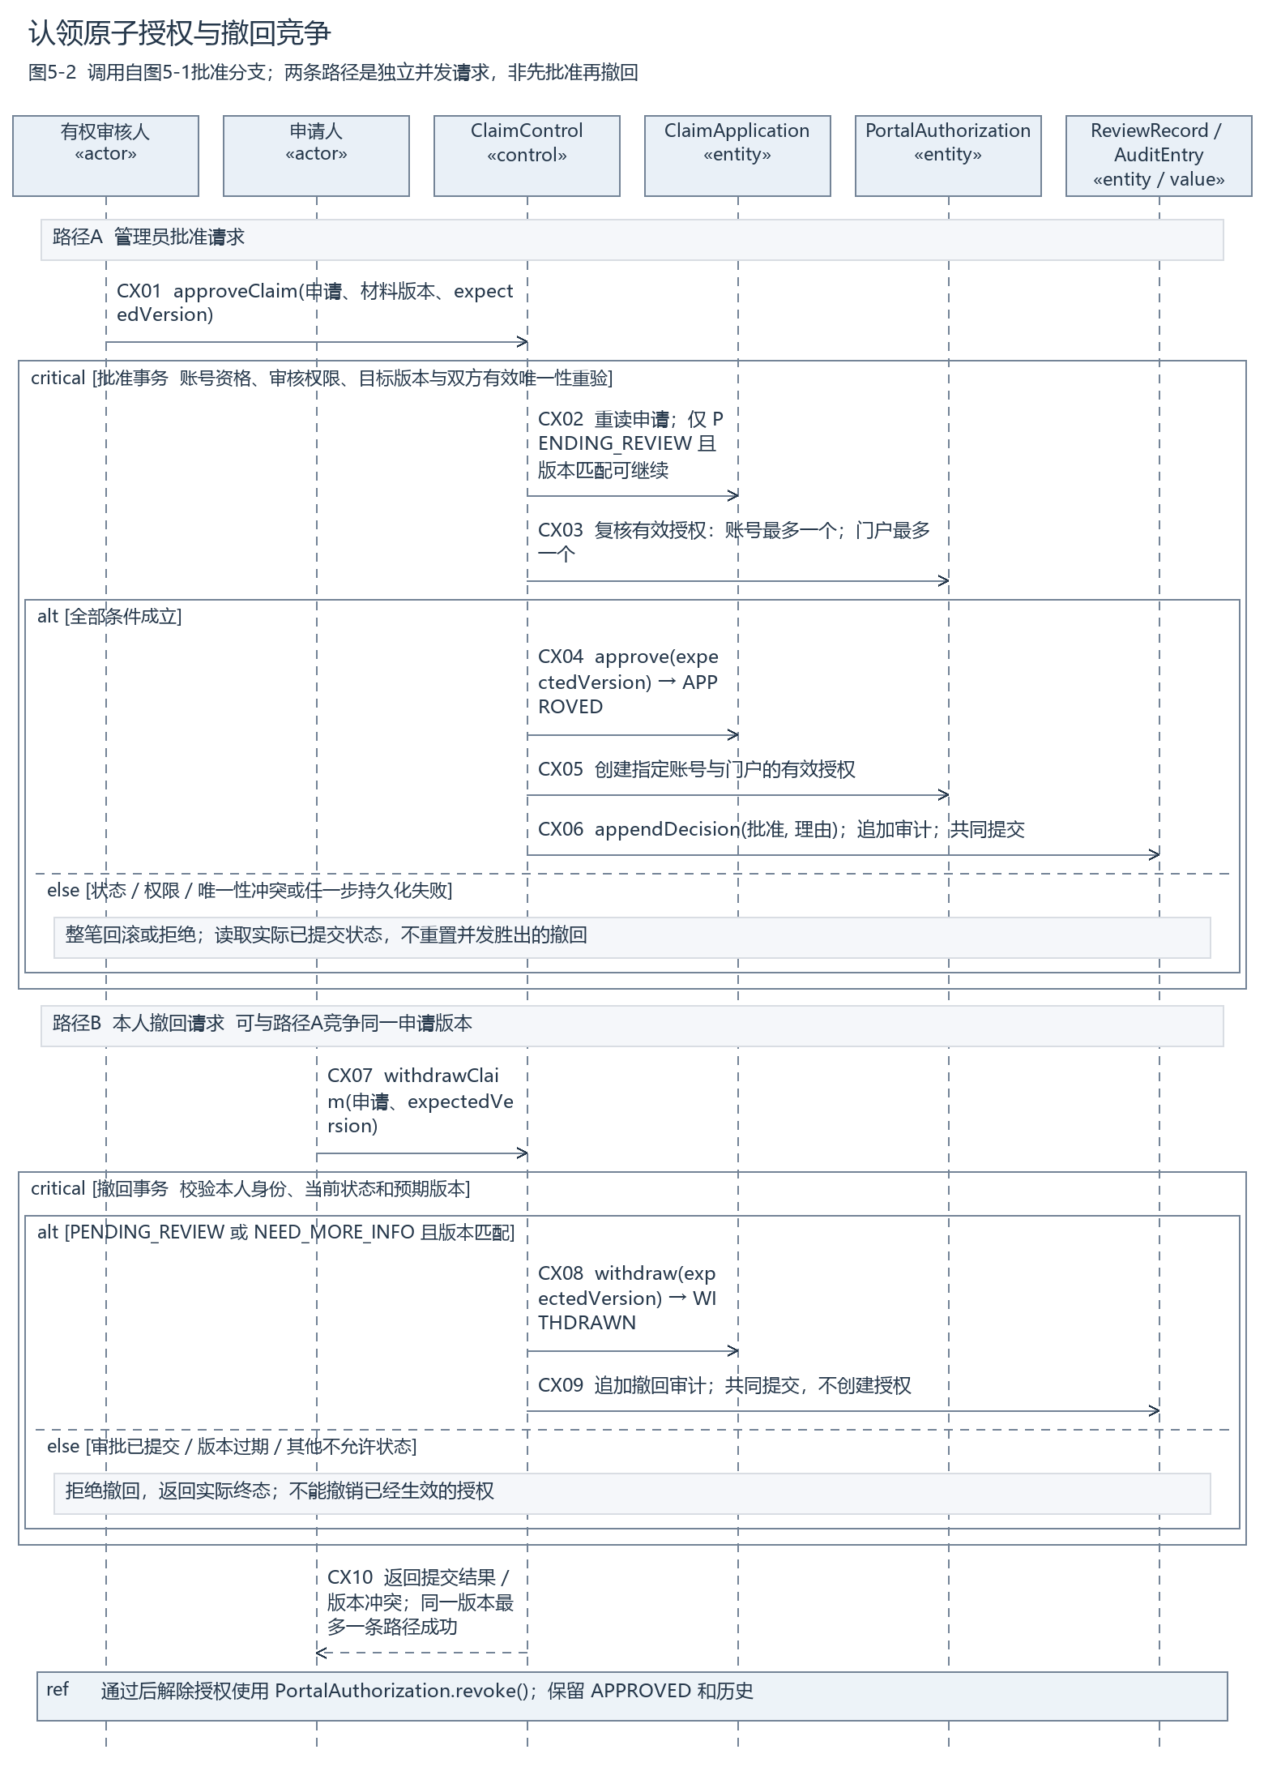
图3-B2 原子授权与撤回竞争子交互
CX01～CX06与CX07～CX10是竞争同一申请版本的两个独立请求，不是必须顺次执行的业务步骤。critical表示不可出现部分生效；不预先指定数据库锁或ORM技术。

3.7 认领申请的输入和状态
输入包括目标portalId、私有证据引用、材料版本、申请expectedVersion、操作类型及理由。账号ID和审核范围来自可信会话，不采信用户提交的管理员标记。科研身份researcherVerified必须来自UC1.3审核结果；用户填入ORCID仅是核验线索。
CL02～CL06校验顺序为：登录与账号状态 → 科研身份资格 → 目标存在和可认领 → 证明完整性及可验证性 → 本人重复申请及双向有效绑定 → 当前申请状态和版本。首次申请尚未创建时可先保存DRAFT，成功提交后才进入待审核。重复请求返回本人既有结果，不暴露他人申请证据。
起始状态 | 合法动作与条件 | 结果
DRAFT | 有效submit | PENDING_REVIEW
DRAFT | 材料校验不通过或技术验证不可用 | 保持DRAFT，返回可修正或可重试原因
PENDING_REVIEW | 有权审核requestMore且说明理由 | NEED_MORE_INFO，追加ReviewRecord
NEED_MORE_INFO | 本人补交新材料版本且有效submit | PENDING_REVIEW，沿用原申请ID
NEED_MORE_INFO | 无效补充或验证服务失败 | 保持NEED_MORE_INFO
PENDING_REVIEW | approve且事务内所有资格及唯一性条件成立 | APPROVED并产生唯一有效授权
PENDING_REVIEW | reject且记录理由 | REJECTED，不创建授权
PENDING_REVIEW／NEED_MORE_INFO | 本人withdraw，版本一致 | WITHDRAWN，不创建授权
APPROVED／REJECTED／WITHDRAWN | 再次申请 | 新建申请并关联历史，旧终态不改写

业务状态仅有这六个。“审核占用”是可选ReviewLease，用于减少重复劳动；它不增加REVIEWING状态，也不能替代提交时的权限、材料和版本检查。

3.8 批准事务及异常处理
批准以ClaimControl为协调者。在一个逻辑事务内读取当前申请和目标版本，重新校验账号资格及审核权限，检查账号和门户两侧有效授权，执行approve、创建PortalAuthorization、追加ReviewRecord与审计，然后共同提交。通知只根据已提交结果发出，通知失败不撤销已提交授权，可独立补发。
情景 | 处理结果 | 禁止的结果
两管理员读到相同version=7并同时批准 | 一个更新成功至新版本；另一个返回冲突并刷新当前结果 | 两条有效授权或重复终审历史
撤回先于批准提交 | 当前状态WITHDRAWN；批准因版本／状态不符失败 | 把撤回覆盖回PENDING_REVIEW或APPROVED
批准先于撤回提交 | 当前APPROVED和有效授权保持；撤回返回当前终态 | 通过普通撤回删除已生效授权
同账号同时认领两个门户 | 账号侧有效唯一性保证最多一个批准 | 只检查门户侧而放过账号第二门户
两账号同时认领同门户 | 门户侧有效唯一性保证最多一个批准 | 先查无绑定后各自无约束插入
审核时申请人补了新材料 | 旧materialVersion／expectedVersion不能用于终审 | 审核旧材料却记录新材料版本
身份验证服务暂不可用 | 保留当前状态，记录技术原因并允许恢复 | 直接认定证据不成立并REJECTED
写授权或审计失败 | 整笔回滚，保持原已提交事实 | 申请已通过但没有授权或没有审计

门户管理权仅作用于指定门户的个人附加信息等允许范围，不自动确认全部成果、来源人物账号控制或法律所有权。公共题录、作者顺序、贡献主体、机构和合并仍经过公共治理。解除授权使用revoke并留历史；撤销本人的成果贡献只影响对应Contribution。
成功回执包含claimId、实际状态、对象版本、材料版本、决定理由及可执行的下一动作。无权访问他人申请时不返回证据详情；日志保留请求标识和操作摘要，不输出整份证明。

3.9 检索请求处理
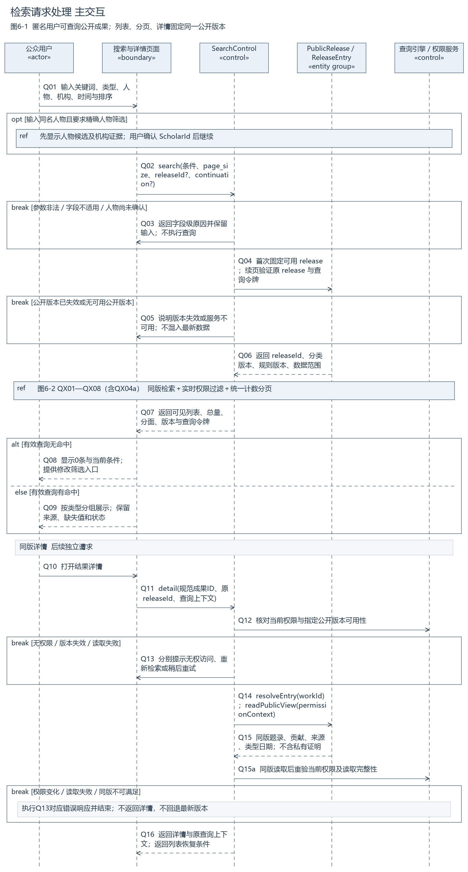
图3-C1 检索请求处理主交互
Q01～Q16覆盖公开检索、同名选择、条件校验、版本固定、列表反馈及同版详情；QX子交互说明权限和统计口径。匿名访问无需先跳转登录。

3.10 权限计数与分页子交互
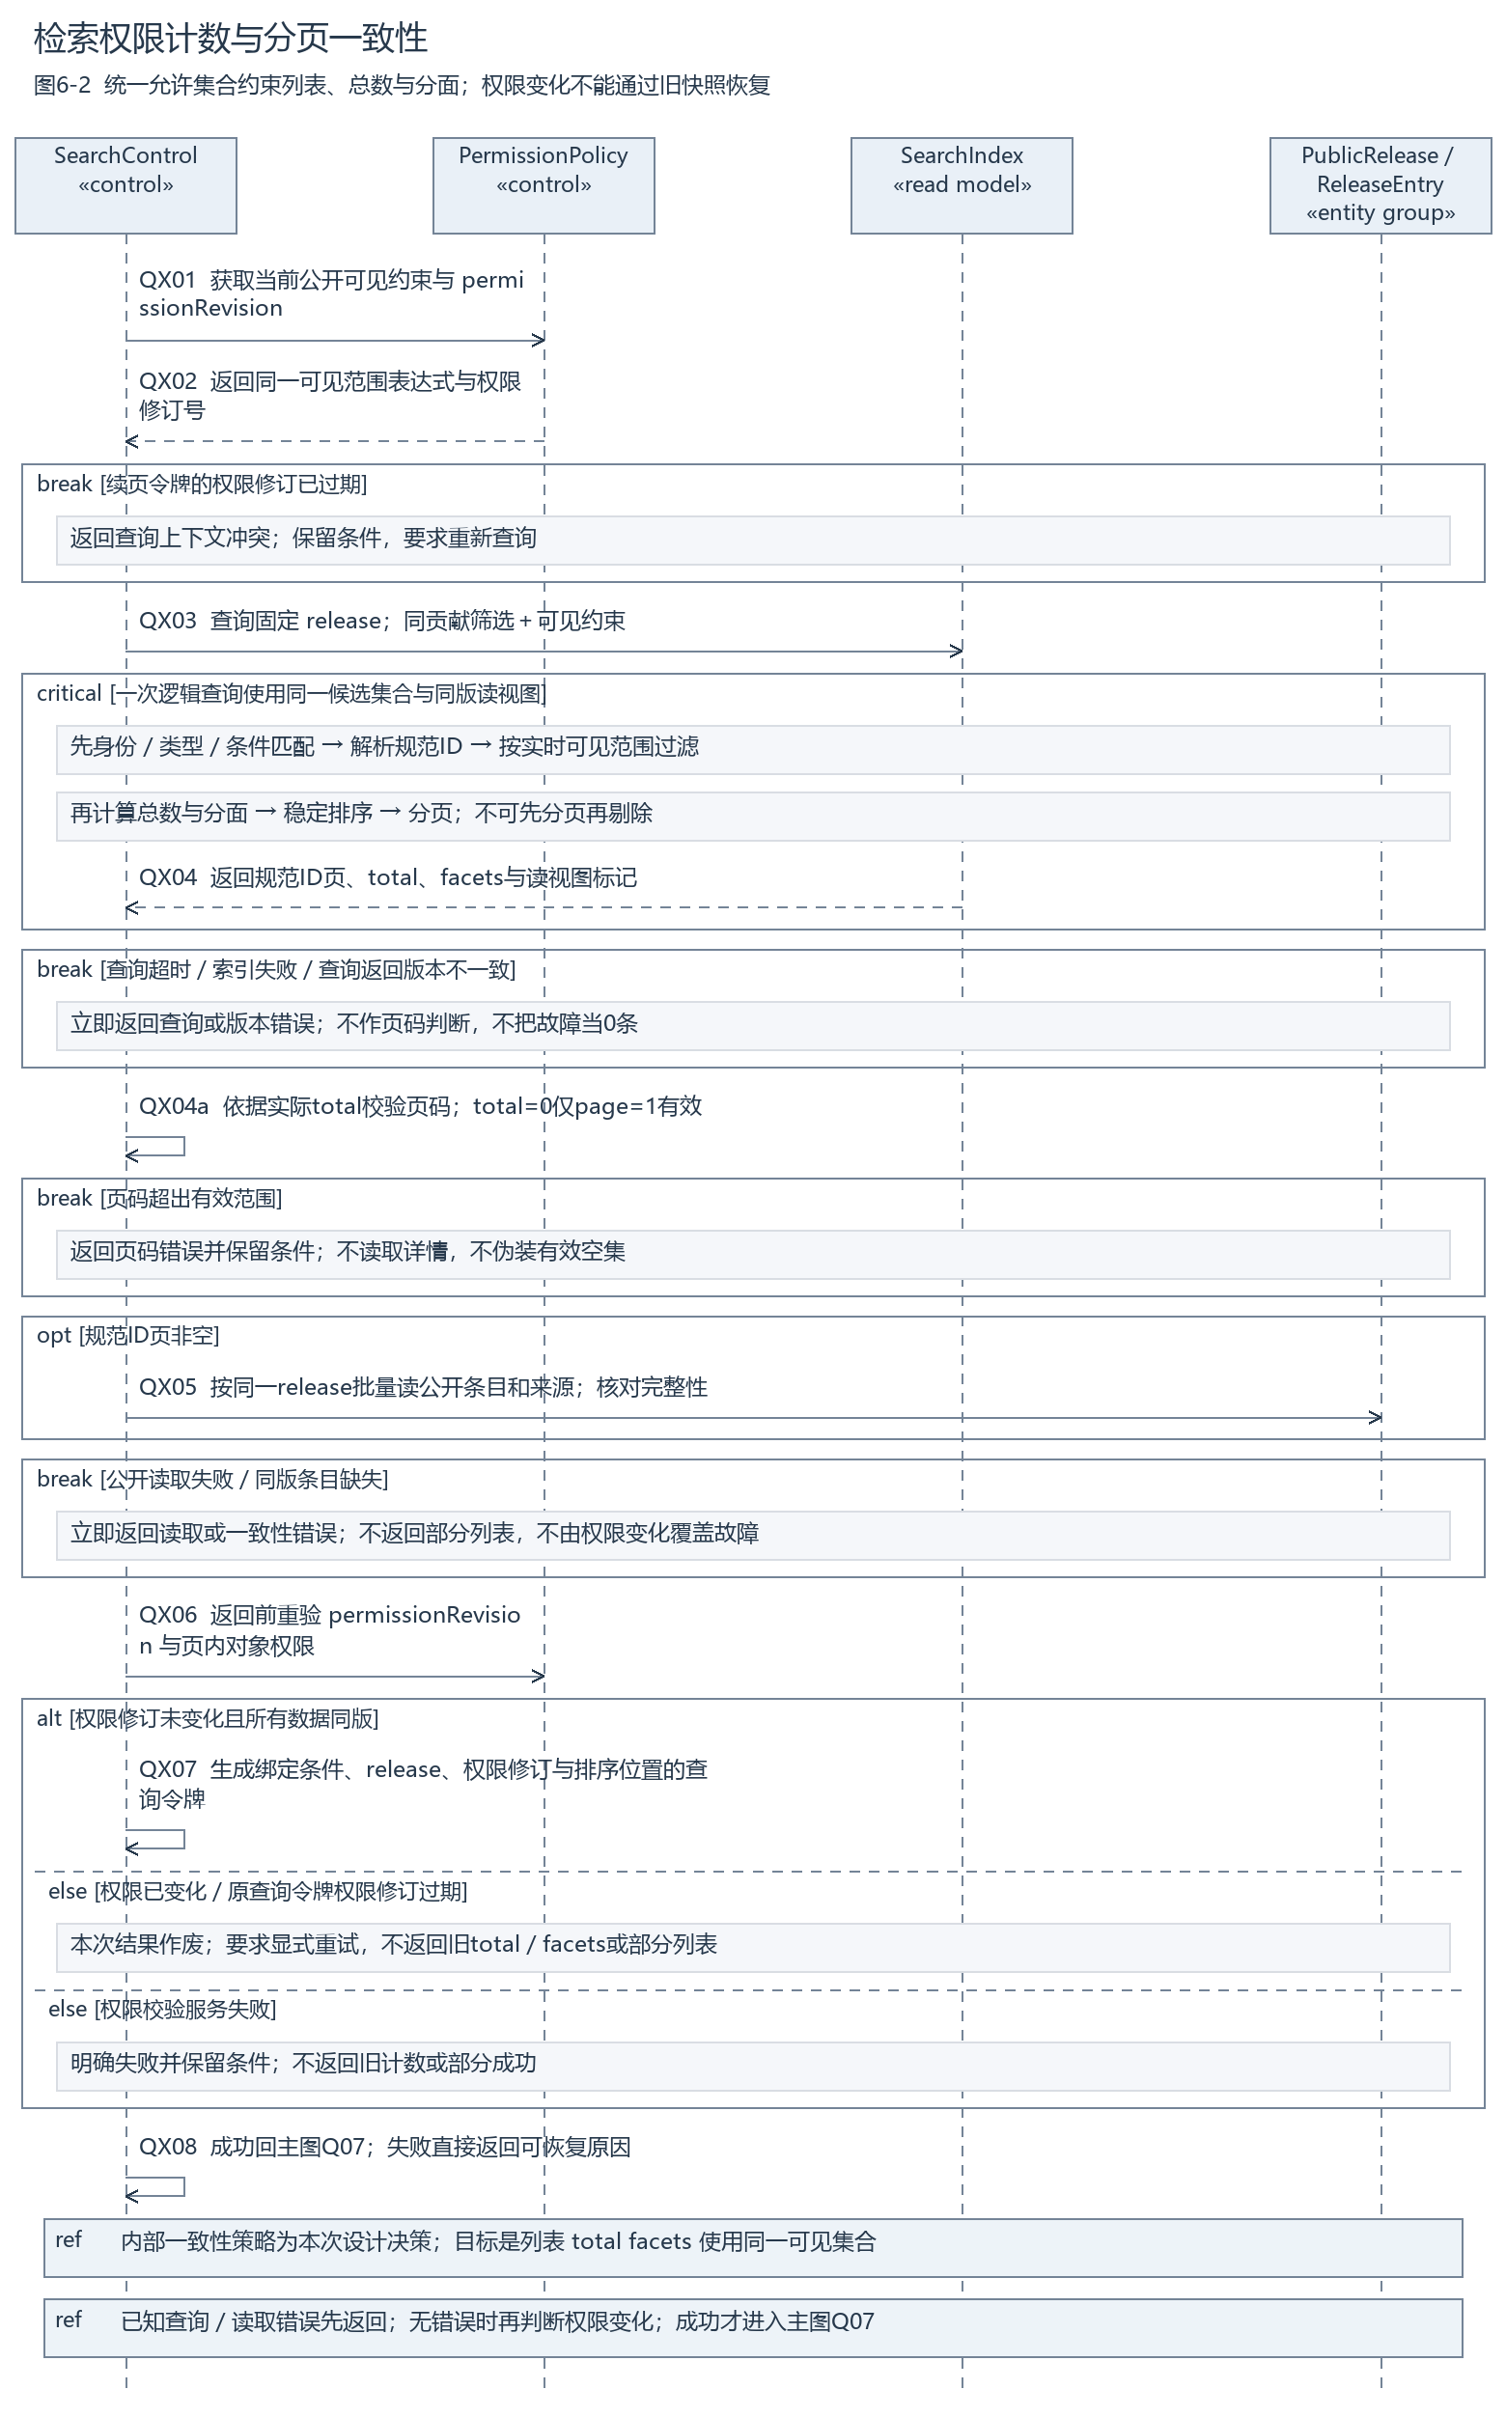
图3-C2 检索权限计数与分页子交互
本报告采用的设计以同一“当前允许的候选集合”计算列表、total与facets。权限修订变化时作废并要求显式重试，不能仅从当前页删除一条却继续显示原总数。

3.11 检索条件与结果契约
输入项 | 具体规则
关键词和标识 | 显式标识字段或可识别标识按类型解析；非法标识提示。普通关键词包含斜杠不自动当作坏DOI
人物条件 | 同名展示候选及机构证据；确认ScholarId后继续。多作者显式选择all或any
机构条件 | 指定是否包含下级；与人物联合查询须作用于同一Contribution及其ContributionAffiliation
领域条件 | 保存分类体系版本；是否包含后代字段明确；缺学科保持未分类
类型条件 | 支持四类；类型专属字段只作用于适用类型，不把专利号当论文DOI
时间条件 | 论文优先print→online→issued；项目默认资助年度，立项日期需单独指定；奖励按获奖年度；专利保留授权证据及日期精度
条件逻辑 | 不同维度AND，同维多个值OR；人物all／any单独声明并回显
排序 | 有关键词默认文本相关度；同分按业务年降序、未知置后、ID升序。无词浏览按公开投影的规范成果首次收录时间降序、ID升序，不用重复观测时间顶置
分页 | page_size默认10、最大100，约束整页。all按论文、专利、项目、奖励固定分组串接后统一分页；页码范围在total返回后校验

无关键词但有筛选可浏览；完全空条件按SPEC §6.1的最新收录顺序。为使分页可复现，本版将“收录时间”明确为公开投影中规范成果首次收录时间，固定在release内；不以来源发布日期替代。all的组内使用生效排序，组间不比较原始相关度；跨页可延续同一分组，分组标题随结果保留。
BM25字段权重title^4、author^2.5、venue^2、abstract^1、discipline^2属于待样本校准候选。旧复合权重公式不作为本次默认排序，更不能将其当成已部署并测优的算法。参数变更记录规则版本，固定样本比较后再决定是否采用。
返回契约包括有效条件、releaseId、数据范围、分类与规则版本、结果项、total、facets、排序、页大小、查询令牌及缺失／合并／撤稿标记。结果项至少能定位规范成果、类型、题名、贡献及来源；不公开私有证明、私人笔记或受限摘要全文。
合并成果通过resolveCanonicalId定位规范ID，列表按规范ID去重；旧ID进入合并导航并保持来源可追溯。撤稿属于明确数据状态，默认结果可保留并标识，用户可显式筛除。

3.12 同版读取与权限变化
首次查询固定当前可用releaseId。续页令牌绑定条件摘要、排序、页位置或游标、公开版本和权限修订号，用户不能用一个查询的令牌读取另一个条件集合。
检索执行先在同版候选集合上解析规范ID和业务条件，再加入当前可见约束，然后从同一集合计算total、facets和分页结果。不能“先取10条、删掉其中3条受限项”而仍显示旧总数；也不能只补足列表却让分面泄漏受限记录数量。
QX05仅在ID集合非空时读取同一ReleaseEntry快照。QX04a取得真实total后校验页码：page=1且total=0允许返回空集；其余页码超过ceil(total/page_size)返回越界错误。
QX06在返回前确认权限修订与页内权限。若变化，作废本次结果并要求显式重试，不返回旧total、facets或部分列表，也不在请求内部重算。跨页令牌权限修订过期同样提示重新查询。此策略参考已有B5个人检索材料中的M25～M30，采用作废结果后显式重试的方式。新请求仍固定原公开版本；旧版已失效时才要求显式重新绑定。详情也在同版读取后通过Q15a再次校验，失败走Q13。
业务结果 | 页面行为 | 候选接口映射
条件有效且无匹配 | 展示0条，保留全部条件，可调整筛选 | 200与空集合
条件非法或字段不适用 | 标记具体字段，不丢失输入 | 422
当前无权读取对象 | 不返回受限字段、证据或计数细节 | 403，或按防枚举策略统一不可用
权限修订或查询上下文冲突 | 说明需刷新查询，重新计算可见结果 | 409，本次方案
旧公开版本已失效 | 提示重新检索，不偷偷换用最新版本 | 410
查询超时、索引不可用或同版条目缺失 | 明确暂时失败，保留条件供重试 | 503；内部故障原因不公开敏感细节

详情请求同样重新验证公开版本和当前权限。公开内容版本固定不意味着旧快照可以恢复已经撤销的访问权。当前权限判断以本次请求的判定点为准；无法撤回已经交付到客户端的历史字节。

3.13 人物机构联合检索示例
以下是《需求条目与验收场景》已有样例口径的设计核对。
样例 | 应得到什么 | 模型依据
原始15条，其中R04B与R04为同一规范成果 | 去重后14条；排除一条公开专利扩展示例后基础口径13条 | Work.resolveCanonicalId、专利申请／文献分离
基础四类成果 | 8论文＋1授权专利申请＋2项目＋2奖励，共13条 | Work完整互斥四子类；Patent授权证据
同名A01与A02，明确选择A01 | 只使用A01的贡献，不能按名字把A02混入 | ScholarId及人物确认
查询A01且成果发生时机构I01 | R01、R04、R07，共3条 | 同一Contribution的机构关系
R06中A01属于I03，A03属于I01 | 不属于上行结果；若只要求作品任一作者机构I01则可命中 | 同贡献筛选与任意贡献筛选语义不同
按机构分别计论文I01=5、I02=1、I03=3 | 机构数相加9，不等于全局唯一论文8 | 多机构共同成果允许在各机构集合出现；全局规范ID去重
R08为撤稿记录 | 默认标记保留；显式排除后基础口径为12 | 状态与显式筛选，不能静默删除
PJ01只有2023立项信息，资助年度未知 | 默认资助年度2023筛选不能凭立项年命中 | BusinessDate的日期含义和缺失状态
D04为演示用模拟稳定标识 | 可按本地ID验证流程，不宣称合法DOI已核验 | 模拟数据与真实来源标识分开

4 分析模型与前期需求的衔接
本次分析沿用前期SRS的五个用例包。用例图确定参与者和业务目标，活动图说明步骤与分支，状态图限定对象可以发生的变化。类图说明这些行为由什么数据和对象承载，时序图进一步说明对象之间按什么顺序协作。
前期图中的UC01、UC13等是局部编号，不能直接当成本版SRS的UC1.1或UC3.1。这里按业务名称建立对应，再使用SRS编号追踪。所用前期图和原生Draw.io都保存在“支撑材料/前期基线/images”。
业务目标 | SRS定位 | 本次类与时序
申请与管理本人门户 | UC3.1、UC3.5、UC5.2 | C01～C06，CL与CX交互
获取并清洗来源数据 | UC5.1、UC5.3 | C20～C26，M、N、X交互
增量更新与发布 | UC5.4、UC5.5 | UpdateRecord、PublicRelease、ReleaseEntry，M15～M21
检索与查看详情 | UC2.1～UC2.3 | Work、Contribution及公开版本，Q与QX交互

4.1 用例活动与消息顺序的核对
门户认领活动图中的“提交材料、核验、补充、审核、授权”分别对应CL提交校验、CL14补充、CL15驳回和批准ref。拟批准后由CX完成授权事务，既保留活动图的业务顺序，又说明了批准时重新核验的必要性。材料超时保持可恢复状态，不走驳回分支。
采集任务由SRS UC5.1基本路径进入M01～M12，清洗去重由M13引用N子交互，停止或故障由X子交互承接。M15确认整个范围完成后才能成功，后续公开构建结果由M20～M21单独记录。这样与前期“采集、清洗、入库、更新”的步骤一致，也区分了“已入库”和“已公开”。
作者检索活动图中的人物消歧、条件组合、查找结果、查看详情分别对应Q中的候选选择、QX03条件约束、QX04共同允许集合和Q11～Q16同版详情。人物与机构联合查询沿同一Contribution处理，不能把另一作者的机构拼到目标作者上。
时序图中的页面和控制对象不要求出现在核心业务类图中。页面承担输入输出，控制对象协调跨实体操作，类图保留业务数据与规则。
典型映射：批准请求由ClaimControl协调ClaimApplication.approve、PortalAuthorization创建和ReviewRecord.appendDecision；取页由执行器协调来源访问与CollectionTask.commitCheckpoint；检索由检索控制协调版本、权限、索引和ReleaseEntry.readPublicView。

4.2 状态与跨模型约束的核对
认领状态沿用SRS §4.1.2。DRAFT或NEED_MORE_INFO在材料有效提交后进入PENDING_REVIEW，审核只能从合法待审核状态作出决定。APPROVED、REJECTED和WITHDRAWN保留终态历史，再申请建立新记录。验证过程及审核占用使用内部字段，不额外加入VERIFYING或UNDER_REVIEW业务状态。
采集状态沿用SRS §4.1.3。RUNNING发生错误先记FAILED，可重试且预算允许时经RETRYING恢复RUNNING，预算耗尽转STOPPED。运行中停止先记录stopRequested，到安全边界退出。SUCCEEDED及STOPPED结束本次任务，再执行创建关联任务。
核对项 | 类图承载 | 时序保证 | 反例及预期
管理授权唯一且完整 | Account、ScholarPortal、PortalAuthorization | CX提交时复验双向唯一，申请、授权、决定及审计共同提交 | 两人同时批准，只能一方成功
已提交页面不丢失 | SourceRecord、CollectionObservation、CollectionTask | M11～M12可靠登记后推进断点 | 第一页成功第二页失败，保留第一页且可恢复
历史机构不被覆盖 | Affiliation与ContributionAffiliation分离 | QX03沿同一贡献匹配人物机构 | R06中作者机构交叉，不命中
同版内容与当前权限同时成立 | PublicRelease、ReleaseEntry及权限职责 | QX04同集合计数，QX06和Q15a返回前复验 | 权限变化作废结果，新版发布不偷偷替换旧版详情
个人关系撤销影响有限 | Work与Contribution普通关联 | 按指定贡献处理，不级联删除公共数据 | 移除错误作者不影响其他真实作者

32项设计场景附在CSV中，记录输入、预期和模型定位。这里的“覆盖”指能在模型里找到相应对象和路径，运行正确性及性能仍需实现后验证。

5 AI使用声明与人工验证情况
我们使用Codex辅助整理需求分析材料。AI读取本组已有调研报告、SRS、SPEC、业务类图和时序图，帮助核对对象名称、补写解释、生成认领与检索交互、整理追踪关系，并完成Word和PPT排版。本次提交整理日期为2026年11月4日。历史AI记录作为附件保留，不补写无法确认的模型版本或提示词。
声明方面，报告说明AI参与的内容及参考材料。A2核心类图和A3采集模型继承已有交付；认领及检索模型来自此前AI辅助补建。本轮主要重组正文、补足跨模型追踪、整理提交附件和修订展示材料。没有开展新的访谈、问卷、数据抓取或平台运行测试。
理解方面，成员需要能够解释四类成果为什么继承Work，专利申请为什么与文献分开，门户授权为什么不能代替成果贡献，以及断点与成功水位、同版读取与实时权限各自的含义。附带的案例和逐页讲稿用于准备讲解，不作为已经完成理解验证的证明。
责任方面，AI可以帮助发现遗漏和排版问题，是否采用业务规则及最终提交责任由成员承担。现有记录仍标注成员交叉复审未完成，本次没有收到新增的复审签字、答辩或教师评审记录，因此不填写“全组已审核通过”。实际可确认的人工反馈，是用户对汇报重点、图件使用和术语解释提出了修改要求，相关调整已落实到材料。

5.1 使用记录与实际修订
使用环节 | AI参与内容 | 现有验证或反馈 | 本次处理
对象识别 | 整理对象候选和SRS依据，生成字典 | 已有A2记录保留待成员复审状态 | 保留来源、稳定ID和对象边界，附完整字典
类图 | 生成可编辑图元、属性和关系说明 | 有程序结构核对；没有新增成员签字 | 沿用28类45关系及原图，解释泛化和组合选择
时序图 | 补建认领及检索交互，展开异常路径 | 与SRS、SPEC及已有模型进行自动静态对照 | 保留消息编号及Draw.io，附32项设计场景
一致性 | 整理用例、活动、状态与消息映射 | 本轮检查文件引用、状态集合和模型定位 | 单列第四章，保留前期图件和SRS快照
展示与语言 | 编排图解PPT和讲稿，解释图中术语 | 用户明确要求减少抽象表格、使用已有图件 | 沿用图解形式，改写固定窗口表述，按本次五项要求组织结尾

可确认的人工反馈及修订有以下几项。
1. 用户指出两组起始基准相同。后续材料按共同需求比较建模方式，本次报告不把版本标记差异写成两项不同任务。
2. 用户指出表格内容抽象，希望使用原图。汇报改用现有类图和时序图局部，保留完整图册备查。
3. 用户追问“固定窗口”的含义。讲解明确为预先确定的采集时间范围，并区分分页断点、积压处理与整窗成功水位。
4. 用户要求汇报突出需求分析。此次正文按对象、类图、交互、一致性、AI使用组织，去除以两组差异为主线的安排。
以上是实际用户反馈，不等同于对所有类、消息和并发约束完成了成员交叉复核。历史记录中的AI修订也不改记为人工修订。人工确认范围以真实记录为准。

